Ф. 7.01-10

Ғылым және жоғары білім министрлігі
м.әуезов атындағы оңтүстік қазақстан университеті

Бекітемін
Факультет деканы
___________Қ.Р. Сарықұлов
(қолы)
«____»_________2022 ж.

2021-2022 оқу жылы бойынша
«Философия» кафедрасының жұмысы туралы

есеп

Факультет кеңесінде/
Факультеттің академиялық кеңесінде қарастырылған.
Хаттама № ______ от «__»____20__ж.
Кафедра меңгерушісі
__________________(Аты-жөні., қолы)

Шымкент 2022 ж.

- Сапаны қамтамасыз ету саласындағы саясат.

Кафедра ОҚУ Ғылыми Кеңесінің шешімінің негізінде, № 1 хаттама, 30.08.2021 ж. «Философия», «Мәдениеттану» пәндерін оқыту бойынша оқу процессін оңтайландыру мақсатында «Философия» кафедрасы ретінде қайта құрылған. Кафедрада 25 оқытушы қызмет атқарады. М.Әуезов атындағы ОҚУ Бас ғимараты 148 аудиторияда орналасқан. Оқу процесінің оқу жұмыс бағдарламалар талаптарына сай құрал-жабдықтармен қамтылған.

- Бағдарламаларды әзірлеу және бекіту.

Кафедрада 6В02210-Философия білім беру бағдарламасы бойынша оқу үрдісі ұйымдастырылады. Лицензия № 12019073, қосымша номері 021.
2021-2022 оқу жылы бойынша 6В02210-Философия білім беру бағдарламасы бойынша 1 курстан бастап 4 курсқа дейінгі аралықта оқу жоспарлары, жұмыстық оқу жоспарлары дайындалды, АкМЖД оқу-әдістемелік басқармасы арқылы тексеріліп, бекітілді. Элективті пәндер каталогы жасақталып, университеттің smart.ukgu.kz сайтына ендірілді.
Іс-тәжірибе базалары: Қазақстан Республикасы Білім және ғылым министрлігінің «Философия және саясаттану» институты, ОҚМПУ, Қ.А. Яссауи атындағы ХҚТУ, «Өрлеу» оқытушылардың біліктілігін арттыру институты, ОҚО әкімдігі ішкі саясат басқармасы, ОҚО әкімдігі дін істер басқармасы, ОҚО әкімдігі әкімшілік-шаруашылық бөлімі, ОҚО «Нұр Отан» «Жас Отан», Шымкент қаласы әкімшілігі Ішкі саясат бөлімі, ОҚО «Атамекен» кәсіпкерлер палатасы.

3) Студентке бағытталып арналған оқыту, білім беру және бағалау (кафедраның әрбір білім беру бағдарламасы бойынша ақпарат ұсынылады).
2021-2022 оқу жылы бойынша «Философия» кафедрасында 6В02210-Философия білім беру бағдарламасы бойынша мамандарды даярлау жүргізілді. Білім беру бағдарламасы бойынша --- студентттер білім алды. Олардың ---мемлекеттік грантта, ---ақылы бөлімде оқыды. 5В020100-Философия мамандығы бойынша 3 студент бағдарламаны сәті аяқтап, академиялық комиссия отырысында дипломдық жұмыстарын сәтті қорғады. 6В02210-Философия білім беру бағдарламасының студенттеріне философия ғылымының кандидаттары доцент Т.А. Сулейменов., доцент Г.К. Есіркепова., доцент Б.Б. Арынғазиева., Б.Л.Таирова., университет доценттері М.Ж.Спанов., М.К. Рахимшикова., филос.ғ.к., аға оқытушылар Н.А. Ибраева., А.Б.Шалдарбекова., аға оқытушылар А.Е.Есимова., Н.Қ.Балтабаев., Қ.Т.Бименов., Ж.А. Мендикулова., оқытушылар М.К. Танатарова., Д.Д.Капарова., Н.Қ.Дүйсен білім беру ісін жүргізді. 6В02210-Философия білім беру бағдарламасын ғылыми дәрежелі оқытушылармен қамту үлесі 50 % -дан жоғары, ал жалпы кафедраның оқытушыларына шаққандағы үлесі 39 % құрады. Кафедра университеттің білім беру бағдарламарына Философия, Мәдениеттану пәндерінен жалпы білім беру пәндері бойынша қызмет көрсетеді.

6В02210-Философия білім беру бағдарламасы пәндердің оқу-әдістемелік қамтылуы деңгейі бойынша орындалған жұмыстар тізбесі:
Кафедраның оқу-әдістемелік жұмысы.
3.1 Бөлімде ЖОО компонеті мен таңдау компонеті пәндерінің оқу бағдарламасының жасалуы/қайта жасалуы көрсетіледі. 1,2 жарты жылдықта және оқу жылында оқылатын пәндер бойынша оқу бағдарламаларымен қамтылуы көрсетіледі. Мәліметтерді 5.1 кестесінде көрсетіледі.

Таблица 3.1 - Оқу пәндерінің оқу бағдарламалармен қамтылу туралы мәліметі

 | *БП және ЖБП пәндерінің оқу бағдарламалары (таңдау компоненті)  (саны / %) |  |  | ЖОО компоненті пәндерінің оқу бағдарламалары  (саны / %) |  |  | Таңдау компоненті пәндерінің оқу бағдарламалары  (саны / %)
 | қаз | орыс | ағылш | қаз | орыс | ағылш | қаз | орыс | ағылш
6В02110  5В 020100 «Философия» мамандығы |  |  |  | Философия тарихы 1  Философия тарихы 2 |  |  | Қазақ философиясы  Семиотика  Этика және эстетика  Діндегі адам  Орта ғасырлық батыс философиясы тарихы  Әлеуметтік философия  Философиядағы сана мәселесі  Ғылым этосы  Қоғамның саяси және әлеуметтік салалары  Қазіргі жаһандық мәселелердің философиялық мәнін түсіну  Құндылықтар философиясы  Ғылым философиясы+  Кәзіргі заман философиялық әлем бейнесі  Материя және оның қасиеттері  Практикалық философия+  Қазақстан қоғамының бірігуі және патриотизм  Тарих философиясы  Философия тарихы 3  Философияға кіріспе  XV-XVII ғасырлардағы қазаз философиясы  Неміс классикалық философиясы  Философяны оқытудың әдістемесі  Қазіргі заманғы қазақ философиясы  Диалектикалық логика  Аристотель логикасы  Философия тарихы  Антикалық эстетика тарихы
Магистратура  Докторантура  (мамандықтың шифрі және атауы)  Барлық магистранттар ушін | Ғылым тарихы мен философиясы | - | - | - | - | - |  | - | -
Кафедра бойынша барлығы оқу жылына | 1 | - | - | 2 |  | - | 27 |  | -
Жалпы білім беру қызметін көрсететін кафедралар үшін -
* БП және ЖБП пәндерінің оқу бағдарламалары (таңдау компоненті) (саны / %)

  - Оқу-әдістемелік әдебиеттерді әзірлеу және баспадан шығару
Бұл бөлімде оқу-әдістемелік әдебиеттердің баспадан шығару жоспарының орындалуы туралы мәлімет беріледі. Кафедрадағы әрбір білім беру бағдарламасы бойынша оқу-әдістемелік әдебиеттердің баспадан шығарылу жоспарының орындалуы туралы мәлімет ұсынылады. ОӘӘ басылып шығару жоспарының орындалмау себептері көрсетіледі. ОӘӘ, басылымдарының жылдық және переспективалық жоспарларының орындалуын (дуальді оқыту бойынша, инклюзивті оқыту және жаңартылғын мазмұнда оқыту түрлері бойынша нақты пәндердің қамтылуын) көрсетеді. ОӘӘ басылымының орындалуы бойынша төмендеу пайызы немесе артығымен орындалу үлесінің себеп салдарын көрсету арқылы өткен оқу жылымен салыстырмалы бағасы беріледі. Білім беру үрдісінде оқулықтармен және оқу құралдарымен, қазақ және ағылшын тілдеріндегі әдістемелік нұсқаулармен қамтылуы оқу жұмыс жоспарындағы жалпы пәндер саны бойынша қамтылу пайызына талдау келтіріледі. СӨЖ, практиканың барлық түрлеріне, курстық жұмыс, дипломдық жұмыс, магистрлік/докторлық диссертациялардың, СҒЗЖ, МҒЗЖ(Д), ЭҒЗЖ(Д) бойынша әдістемелік нұсқауларымен қамтылуына талдау жасалады. 1 ОПҚ-ға тиесілі баспа беттің саны. Оқу-әдістемелік әдебиеттердің басылымы туралы мәлімет 5,2 кестеде келтіліледі.

3.2 кесте – Оқу-әдістемелік әдебиеттердің басылымы туралы мәлімет
Білім беру бағдарламасы (ББ) | Орындалуы | Оқу-әдістемелік әдебиеттерінің түрлері
 |  | Оқулықтар, оның ішінде мем/ағылш. тілінде | Оқу құралдар/оның ішінде мем/ағыл. тілінде | Оқу-әдістемелік құралдары/ оның ішінде мем/ағылш. тілінде | Дәрістер конспектілері/оның ішінде мем/ағылш. тілінде | Зертханалық, практ., сем., СӨЖ, КЖ (КЖ), ДЖ (ДЖ) бойынша, магистр/докторлық диссертациялар орындауға әдістемелік нұсқаулықтар, оның ішінде мем/ағылш. тілінде | Кейстер,  оның ішінде мем/ағыл. тілінде | Іскерлік/рольдік ойындар, оның ішінде мем/ағыл. тілінде
1 | 2 | 3 | 4 | 5 | 6 | 7 | 8 | 9
Философия | Жоспар | 1 | - | 1 | 8 | 8 | 2 | -
 | Нақты | 1 | - | 1 | 8 | 8 | 2 | -
Барлығы | 20 | 20 | - | 1 | 8 | 8 | 2 | -

Оқу-әдістемелік әдебиеттердің басылымы толығымен орындалды. Ф.ғ.к., доцент Жиенбекова Айнур Абдрахмановнаның «Семиотика» пәнінен оқулығы ОӘКомиссиясының қорытынды хаттамасы негізінде типографияға жіберілді.
3.3 Электронды оқу басылымдарын жасау
Бұл бөлімде жоспар бойынша электронды оқу басылымдарының: бейне-лекциялар, виртуалды зертханалық жұмыстар, электронды оқулықтар, оқытудың компьютерлік бағдарламаларының орындалуы туралы мәлімет береді. Жасалу жоспарының орындалмауы себебі көрсетіледі. Электронды оқу басылымдарын жасау қажеттіліктері туралы қорытынды жасалады. Электронды оқу басылымдарын жасаудың орындалуы туралы мәліметі 5,3 кестесіне сәйкес толтырылады.

Кесте 3.3 – Электорнды оқу басылымдарын жасау жоспары туралы мәлімет
Кафедра /  Білім беру бағдарламасы (ББ) | Орындалуы | Бейне-  Лекцилар, оның ішінде мемл/ағыл тілінде | Виртуальды зертханалық жұмыстар, оның ішінде мемл/ағыл тілінде | Электронды оқулықтар, оның ішінде мемл/ағыл тілінде | Тақырыбы көрсетілген оқыту, ЭЕМ –да есептеу бағдарламаларын орындау мемл/ағыл тілінде
1 | 2 |  | 3 | 4 | 5
философия | жоспар | 2 | - | 1 | -
 | нақты | 5 | - | 1 | -
(кафедра) факультет бойынша барлығы |  | - | - | - | -
Ф.ғ.к., доцент Жиенбекова Айнур Абдрахмановнаның «Семиотика» пәнінен электронды оқулығының басылымы процессте.
Оқу жылында бейнелекция түсірген оқытушылар
 | Пәні | фамилиясы | Ғыл дәрежесі, атағы | Тақырыбы | Күні
1 | Философия | Рахимшикова  Мавлуда  Каримжановна | Философия ғылымдарының кандидаты,  доцент | Познание и творчество. Познание как философская проблема. | 17.02.2022  14.00
2 | Философия | Шалдарбекова  Айша  Бакташевна | Философия ғылымдарының кандидаты,  аға оқытушы | Болмыс. | 18.02.2022  11.00

Кафедра /  Білім беру бағдарламасы (ББ) | Т.А.Ә. | Басылым түрі | Басылым тілі, жылы | ҚР ӘМ куәлік №
1 | 2 | 3 | 4 | 5
5В02210  6В020100  Философия | Спанов М.Ж. | Қағазда | Қазақша, 2021 | Реест. бар
Итого по (кафедре) факультету

Оқу үрдісіне инновациялық педагогикалық әзірлемелерді ендіру
Бұл бөлімде оқу үрдісіне инновациялық педагогикалық әзірлемелерді: кейс-стади, рольдік/іскерлік ойындар, портфолио, бейне-лекция, виртуальді зертханалық жұмыс, электронды оқулықтар, ЭЕМ оқытатын және қадағаланатын бағдарламаларды енгізу туралы мәлімет келтіріледі. Өткен оқу жылымен салыстырмалы түрде кафедраның оқу жылында инновациялық педагогикалық әзірлемелер саны менпайыздық көрсеткіші, оқу жұмыс жоспарындағы жалпы пәндер саны бойынша қамтылу пайызы келтіріледі. әзірлемелерді жасау қажеттігі туралы қорытынды жасалады. Инновациялық педагогикалық әзірлемелерін жасаудың орындалу туралы мәліметін 5,5 кестесіне сәйкес толтырылады. енгізу туралы мәліметтерін:

Кесте 5.5 – Инновациялық педагогикалық әзірлемелерін оқу үрдісіне енгізу туралы мәліметтерді
№ | Т.А.Ә, қызметі | Пәні | Инновациялық педагогикалық жұмыс түрі | Ендіру АКТ-сі  тіркелу №
1 | Жиенбекова А.А. | Гуманитарлық пәндер | Біліктілікті жоғарылату нәтижелерін оқу үдерісін ендіру | № 279, 15.06.2022
2 | Рахимшикова М.К. | Философия | ҒЗЖ оқу үдерісіне еңгізу | № 141, 14.06.2022
3 | Мендикулова Ж.А.Ибраева Н.А. | Философия | ҒЗЖ оқу үдерісіне еңгізу | 142 , 14.06.2022
4 | Жиенбекова А.А. | Мәдениеттану және психология | Гуманитарлық және педагогикалық мамандықтар бойынша ғылыми – зерттеу жұмыстарының нәтижелерін өндіріске енгізу | № 188, 10.06.2022
5 | Жиенбекова А.А. | Мәдениеттану және психология | ҒЗЖ оқу үдерісіне еңгізу | № 207, 13.06.2022
6 | Жиенбекова А.А. | Мәдениеттану және психология | Гуманитарлық және педагогикалық мамандықтар бойынша ғылыми – зерттеу жұмыстарының нәтижелерін өндіріске енгізу | № 189, 10.06.2022
Кафедра бойынша барлығы: |  |  |  | 6

3,.5 ПОӘК әзірлеу, бекіту және оны университеттің білім беру порталына орналастыру
Бұл бөлімде оқу жылына және 1,2 жартыжылдықта ПОӘК-ті әзірлеу (алғаш рет немесе жинақтауға дейінгі), бекіту және оны университеттің білім беру порталына орналастыру туралы мәлімет беріледі. Өткен оқу жылымен салыстырады. ПОӘК-ті университеттің білім беру порталына орналастыру туралы мәлімет 5,6 кестеге сәйкес толтырылады. Егер ПОӘК порталға енбеген жағдайы тіркелген болса, оның себебі, қолданған шаралары көрсетіледі. Ендірілген ПОӘК-не материалдарының сапасына талдау жасалынады.

Кесте 5.6 – 1 жартыжылдық /оқу жылында университеттің білім беру порталына ендірілген ПОӘК

Кафедра /тобы  Факультет / кафедра | ББ  (ББ шифрі және атауы) | Оқылатын пәндер саны | ПОӘК  жинақталуы
 |  |  | барлығы | %
Заң факультеті Философия кафедрасы | 6В02210  Философия | 27 | 27 | 100%
Заң факультеті Философия кафедрасы | 5В020100 - Философия | 2 | 2 | 100%
Заң факультеті Философия кафедрасы  бакалавриат | Барлық білім алушылардың білім беру бағдарламасы бойынша | 2 | 2 | 100%
Заң факультеті Философия кафедрасы  магистратура |  | 1 | 1 | 100%
Факультет/кафедра бойынша барлығы: |  | 32 | 32 | 100%

3.6 ЖАОК әзірлеу
Бұл бөлімде оқу жылына/1,2 жартыжылдыққа ЖАОК әзірлеу және іске асыру туралы мәлімет беріледі. Оқытушының ЖАОК әзірлеу бойынша біліктілгін жоғарылату курсынан өткендігі туралы сертификат болуы тиіс. Оқу жылында/1,2 жартыжылдыққа ЖАОК әзірлеу және іске асыру туралы мәлімет 5.7 кестеге сәйкес толтырылады. ЖАОК ұлттық платформада орналастырылады.

Кесте 3.7 – Оқу жылында/1,2 жартыжылдықта ЖАОК әзірлеу және іске асыру туралы мәлімет

№ | Кафедра /  Оқытушының Т.А.Ә. | Мамандық / Білім беру бағдарламасы (шифрі және атауы) | Оқытушының Т.А.Ә. қызметі | Пәні | Тақырыбы
1 | Арынгазиева Б.Б. | 6В02210  Философия | Ф.ғ.к., доцент | философия | Совремемнные проблемы осуществления образовательной деятельности по философским дисциплинам  № ПК ОК 442115
2 | Мусаев Ринат Абдимуратович | Барлық білім алушылардың білім беру бағдарламасы бойынша | Аға оқытушы | Мәдениеттану | Мәдениеттану пәні бойынша халықаралық талаптарға сәйкес біліктілігін арттыру курсынан өтті  №005413
3 | Тұмашбай Талғат Еркінұлы | Барлық білім алушылардың білім беру бағдарламасы бойынша | Аға оқытушы | Философия | Қаз ҰУде философия пәні бойынша біліктілігін арттыру курсынан өтті  № ПК -21-01
4 | Есиркеп Гулбану Жарқынбекқызы | Барлық білім алушылардың білім беру бағдарламасы бойынша | Оқытушы | Философия | Философия пәні пәні бойынша халықаралық талаптарға сәйкес біліктілігін арттыру курсынан өтті  № 005424
5 | Тасполтаева Меруерт Рысбековна | Барлық білім алушылардың білім беру бағдарламасы бойынша | Аға оқытушы | Мәдениеттану | Мәдениеттану пәні бойынша халықаралық талаптарға сәйкес біліктілігін арттыру курсынан өтті  № 005411
6 | Танатарова Махаббат Касымовна | Барлық білім алушылардың білім беру бағдарламасы бойынша | Оқытушы | Философия | Қаз ҰУде философия пәні бойынша біліктілігін арттыру курсынан өтті  № ПК 21-04
7 | Тәжі Асқар Кемелханұлы | Барлық білім алушылардың білім беру бағдарламасы бойынша | Аға оқытушы | Мәдениеттану | Мәдениеттану пәні бойынша халықаралық талаптарға сәйкес біліктілігін арттыру курсынан өтті  № 002213
8 | Бименов Қайрат Тилеубергенович | Барлық білім алушылардың білім беру бағдарламасы бойынша | Аға оқытушы | Философия | Философия пәні бойынша халықаралық талаптарға сәйкес біліктілігін арттыру курсынан өтті  № 003243
9 | Жолдыбаева Мадина Сарсентаевна | Барлық білім алушылардың білім беру бағдарламасы бойынша | Аға оқытушы | Цифрлық сауаттылық және қашықтықтан оқыту технологиясының негіздері | № 1273  ОҚУ
10 | Исенгалиева Жамиля | Барлық білім алушылардың білім беру бағдарламасы бойынша | Аға оқытушы | Мәдениеттану | Мәдениеттану пәні бойынша халықаралық талаптарға сәйкес біліктілігін арттыру курсынан өтті  № 003222
11 | Жиенбекова Айнур Абдрахмановна | Барлық білім алушылардың білім беру бағдарламасы бойынша | доцент | Мәдениеттану | Мәдениеттану пәні бойынша халықаралық талаптарға сәйкес біліктілігін арттыру курсынан өтті  №2452
12 | Рахимшикова Мавлуда Каримжановна | Барлық білім алушылардың білім беру бағдарламасы бойынша | доцент | Философия | Астана жобалары халықаралық және республика деңгейіндегі жобаларды ұйымдастыру орталығы  № 005340
13 | Жиенбекова А.А. | Магистратура | Ф.ғ.к., доцент | Ғылымның тарихы мен философиясы | Аль-Фараби атындағы Қазақ Ұлттық университетінің Біліктілікті арттыру және қосымша білім беруды арттыру Институтында жоғары оқу орындары оқытушыларына арналған  № 9400
14 | Спанов М.Ж. | 6В02210 | Ф.ғ.к., доцент | Философия | Аль-Фараби атындағы Қазақ Ұлттық университетінің Философия кафедрасының Ғылыми білім беру Орталығы  «Цифрлық гуманитаристика негіздері және оны философиялық гуманитарлық пәндердіі оқытуда қолдану» біліктілігін арттыру курсы № 0096
15 | Арынғазиева Б.Б. | 6В02210 | Ф.ғ.к., доцент | Философия | Аль-Фараби атындағы Қазақ Ұлттық университетінің Философия кафедрасының Ғылыми білім беру Орталығы  «Цифрлық гуманитаристика негіздері және оны философиялық гуманитарлық пәндердіі оқытуда қолдану» біліктілігін арттыру курсы № 0058
16 | Жиенбекова А.А. | 6В02210 | Ф.ғ.к., доцент | Философия | Аль-Фараби атындағы Қазақ Ұлттық университетінің Философия кафедрасының Ғылыми білім беру Орталығы  «Цифрлық гуманитаристика негіздері және оны философиялық гуманитарлық пәндердіі оқытуда қолдану» біліктілігін арттыру курсы № 0068
17 | Таирова Б.Л. | 6В02210 | Ф.ғ.к., доцент | Философия | Аль-Фараби атындағы Қазақ Ұлттық университетінің Философия кафедрасының Ғылыми білім беру Орталығы  «Цифрлық гуманитаристика негіздері және оны философиялық гуманитарлық пәндердіі оқытуда қолдану» біліктілігін арттыру курсы № 0067
18 | Жолдыбаева М.С. | 6В02210 | Аға оқытушы | Философия | Заманауи оқыту технологиядары  М.Ауезов атыедағы ОҚУ № 2026
19 | Спанов М.Ж. | Магистранттар, докторанттар | Ф.ғ.к., доцент | Гуманитарлық ғылымдар | Біліктілігін арттыру курсы лекторына берілді. «Жаңа Қазақстан: білім мен ғылымның жаңа белестері» ОҚУ № 009
20 | Жиенбекова А.А. | Магистранттар, докторанттар | Ф.ғ.к., доцент | Гуманитарлық ғылымдар | Біліктілігін арттыру курсы лекторына берілді. «Жаңа Қазақстан: білім мен ғылымның жаңа белестері» ОҚУ № 016
Кафедра бойынша барлығы: |  |  |  |  | 20

3.7 Ашық сабақтарды ұйымдастыру және өткізу

Бұл бөлімде кафедрада оқу жылында және 1 жартыжылдықта ашық сабақтардың кестесінің орындалғандығы туралы есеп береді. Оқытушының ашық сабақта қолданылған нәтижелер бойынша оқу процесіне инновациялық педагогикалық технологияларды ендіру туралы алған акті. Жоспарланған ашық сабақтардың саны, оның орындалуы, лекциялық, практикалық, зертханалық, семинар сабақтары оқу тілі бойынша саны көрсетіледі. Бакалавриат, магистратура, докторантураның ББ бойынша қанша ашық сабақ жоспарланғаны. Орындалмау себептері, қолданылған іс-шаралар. Оқу жылында және 1 жартыжылдықта өткізілген ашық сабақтар туралы мәлімет 5,8 кестеге сәйкес толтырылады.

Кесте 3.8- Оқу жылында және 1 жартыжылдықта өткізілген ашық сабақтар туралы мәлімет

Семестрлер | Жоспар бойынша ашық сабақтар |  |  | Проведенные открытые занятия, в т.ч.:
 |  |  |  | Магистратура бойынша |  |  | Докторантура бойынша |  |  | Сабақ түрі бойынша
 | Орыс | Қаз | Ағыл | Орыс | Қаз | Ағыл | Орыс | Қаз | Ағыл | Лекция | Практ.  сабақ | Зерт.  сабақ
I | 1 | 1 |  |  |  |  |  |  |  | 1 | 1 | -
Барлығы: | 2
II | 1 | 1 |  |  |  |  |  |  |  | 2 | - | -
Барлығы: | -
Жалпы: | 2 | 2 |  |  |  |  |  |  |  | 2 | 1 | -
 | 4 |  |  |  |  |  |  |  |  | 3 1

Ашық сабақ өткізген оқытушылар саны көрсетіледі және олардың сапасына сипаттама беріледі. Ашық сабақтарға катысқан оқытушылар бітіруші курс студенттері, магистранттар, докторанттар саны. Оқытушылардың ашық сабақтарда қолданған педагогикалық технологиялар мен оқыту әдістері. Ашық сабақтарды өткізген ОПҚ-ның сандық және сапалық құрамы 5.9 кестеге сәйкес толтырылады. 1 жартыжылдықта / 2020-2021 оқу жылында жүргізілген ашық сабақтардың түрі мен формалары 5.10 кестеде келтіріледі.

Кесте 3.9 - Ашық сабақтарды өткізген ОПҚ-ның сандық және сапалық құрамы

№ | Ашық сабақтарды өткізген ОПҚ сандық және сапалық құрамын
1 | Ғылым докторы, профессор
2 | Ғылым кандидаттары, доцент | 3
3 | PhD доктор
5 | Магистр, аға оқытушы | 1
6 | Оқытушы
7 | Кафедра меңгерушісі
8 | Декан
Барлығы

Кесте 3.10 - 2021-2022 оқу жылында жүргізілетін ашық сабақтардың түрі мен формалары

1 жартыжылдықта / 2020-2021 оқу жылында жүргізілген ашық сабақтардың түрі мен формалары
Білім беру бағдарламасы  (ББ шифрі және атауы) | Лекциялар | Практикалық сабақтар | Семинар сабақтар | Зертханалық сабақтар | Ашық сабақтар саны | Оқу жылындағы топтардың жалпы саны
6В02210 | 3 | - | 1 | - | 4
7М | - | - | - | - | - | -
8Д | - | - | - | - | - | -

3.8 Қашықтықтан оқыту технологияларын қолдану:
- қашықтықтан оқыту технологиялары бойынша оқытуды ұйымдастыру және жоспарлау;
- ҚОТ бойынша ОПҚ біліктілігін жоғарылату бойынша ақпарат
Кесте - Қашықтықтан оқытудың оқу пәндерінің тізімі

Пән атауы | Әдістемелік қамтылуы
Философия  1.Тақырып. Философиядағы болмыс және материя мәселелері.  2.Тақырып. Диалектика – дамудың философиялық теориясы  3.Тақырып  Философиядағы адамның өмірі мен өлімі туралы мәселе.Адам өмірінің мәні.  4.Тақырып  Философияның пайда болуы және дамуы | +
Философия  Тема: Человек | +
Философия  - Тема. Познание и творчество.Познание как философская проблема | +
Философия  Тема: Болмыс | +

3.9 Оқу-әдістемелік жұмыстарды жетілдіру бойынша әдістемелік семинарлар, конференциялар ұйымдастыру және өткізу.

Бұл бөлімде кафедрада/факультетте/жоғары мектептерде 1 жартыжылдықта және оқу жылында әдістемелік семинарларды өткізу жоспарының орындалуы туралы есебі беріледі. Кафедраның әдістемелік жұмыстарды жетілдіру және қамтамасыз ету бойынша ОПҚ қатысуы. Баяндама жасаушылардың фото, бейне-материалдары болуы керек. Кафедрада/факультетте/жоғары мектептерде 1 жартыжылдықта және оқу жылында әдістемелік семинарларды өткізу жоспарының мәліметі 5.11 кестеге сәйкес толтырылады.

Кесте 3.11-Кафедрада/факультетте әдістемелік семинарлар өткізу жоспарының орындалуы
№ | Тақырыбы | күні, уақыты | Семинар өткізген оқытушының Т.А.Ә. | № хаттама
1 | Кафедраның ғылыми-әдістемелік семинарының жоспарын бекіту | Тамыз  2021 ж. | Спанов М.Ж.  Рахимшикова М.К. | Хаттама №1
2 | Философия, Мәдениеттану және философия мамандығы бойынша оқытылатын пәндердің әдістемелік нұсқауларымен қамтамасыз етілуы | Қырқүйек  2021 ж. | Рахимшикова М.К. | Хаттама №2
3 | Жоспардан тыс  Халықаралық ғылыми-әдістемелік семинар Имам әл – Бухари университеті мен М.Ауезов атындағы ОҚУниверситеті «Философия» кафедрасының қйымдастыруы мен «Имам әл Бухари мен ҚожаАхмет Ясауи шығармашылығындағы адамгершілің пен мораль мәселелері» тақырыбында ZOOM платформасы арқылы ғылыми әдістемелік семинар | Қазан 2021 жыл | Спанов М.Ж.  Рахимшикова М.К.  Хужаев М.И. | Хаттама №3
4 | Шет ел тәжірибесі негізінде сабақ берудің инновациялық әдістері | Қараша 2021 г. | Исенгалиева Ж. | Хаттама №4
5 | 100 жаңа оқулық шеңберіндегі пәндердің оқу әдістемелік әәдебиеттер мен қамтамасыз ету туралы.  Қазақстанда философиядан сабақ беру: дәстұр мен қазіргі заман | 24 қантар 2022 жыл | Рахимшикова М.К.  Сулейменов Т.А. | Хаттама №5
6 | Кафедраның 2021-2022 оқу жылындағы ғылыми-әдістемелік жұмысының негізгі нәтижелері | 30 мамыр 2022 жыл | Рахимшикова М.К.  Спанов М.Ж: | Хаттама №6

М.Әуезов атындағы ОҚУ ның 04.05.2022 жыл №124 бүйрығы негізінде кафедраның 3 профессор – оқытушылары – Спанов М.Ж., Рахимшикова М.К., Қапарова Д.Д. Өзбекстан Республикасы Ташкент қаласына Науаи мемлекеттік педагогикалық институтіна 17.05.2022. – 22.05.2022 жыл аралығында ғылыми іссапарға жіберілді. Бүл профессор – оқытушылар философия білім беру бағдарламасы білім алушыларына философия, құндылықтар философиясы, онтология пәндерінен дәріс сабақтарын өтті және төлқұжат алып келді.
М.Ауезов атындағы ОҚУ ның бүйрығы негізінде кафедраның 3 профессор – оқытушылары – Спанов М.Ж., Ибраева Н.А., Есимова А.Е.. Өзбекстан Республикасы Науаи қаласына М.Улугбек атындағы Өзбекстан Ұлттық университетіне 25.05.2022. – 28.05.2022 жыл аралығында ғылыми іссапарға жіберілді. Бүл профессор – оқытушылар орыс тілі және әдебиеті білім беру бағдарламасы білім алушыларына философия пәнінени дәріс сабақтарын өтті және төлқұжат алып келді.

Әдістемелік семинарларға/тренингтерге, университет деңгейіндегі мастер-кластарға / республикалық халықаралық, аймақтық және т.б. ОПҚ қатысуы көрсетіледі.
Кесте 5.12 – ОПҚ-ның әдістемелік семинарларға/тренингтерге, университет деңгейіндегі мастер-кластарға / республикалық халықаралық, аймақтық және т.б. қатысуы
№ | Т.А.Ә., қызметі | Тақырыбы және өткізу орны | Есеп түрі (сертификат, куәлік, төлқұжатжәне т.б.)
1 | Рахимшикова М.К. | Аль-Бухари университеті мен М.Ауезов атындағы Оңтүстік Қазақстан университеті арасындағы «Ал-Бухари және Қожа Ахмет Ясауи шығармашылығындағы адамгершілік пен мораль мәселелері» Халықаралық ғылыми-әдістемелік семинар ұйымдастырылды. Ташкент қаласы, Аль-Бухари университеті | Хаттама  Сертификаттар
2 | Рахимшикова М.К. | Мирзо Улықбек атындағы Өзбекстан Ұлттық университетінің Әлеуметтік ғылымдар факультетінде философия мамандығының 2 – курс студентеріне «Онтология» пәнінен «Болмыс философиясы» атты тақырыпта халықаралық деңгейдегі масстер класс өткізді. | Төлқұжат
3 | Жиенбекова А.А. | «Жаңа Қазақстан: білім мен ғылымнығ жаңы белестері» біліктілікті арттыру лекторына берілді  М.Ауезов атындағы ОҚУниверситеті | Куәлік № 016
4 | Спанов М.Ж. | Мирзо Улықбек атындағы Өзбекстан Ұлттық университетінің Әлеуметтік ғылымдар факультетінде философия мамандығының 3 – курс студентеріне «Құндылықтар философиясы» пәнінен «Құндылық феномені. Материалдық және рухани құндылықтар» тақырыбында халықаралық деңгейдегі масстер класс өткізді. | Төлқұжат
5 | Қапарова Д.Д. | Мирзо Улықбек атындағы Өзбекстан Ұлттық университетінің Әлеуметтік ғылымдар факультетінде философия мамандығының 1 – курс студентеріне «философия» пәнінен «Онтология» тақырыбында халықаралық деңгейдегі масстер класс өткізді. | Төлқұжат
6 | Рахимшикова М.К. | Мирзо Улықбек атындағы Өзбекстан Ұлттық университетінің Әлеуметтік ғылымдар факультетінде философия мамандығының 2 – курс студентеріне «философия» пәнінен «Философия познания» тақырыбында халықаралық деңгейдегі масстер класс өткізді. | Төлқұжат
7 | Спанов М.Ж. | Науаи мемлекеттік педагогикалық институтында 25.05.2022 – 28.05.2022 жыл аралығында 1-курс студентеріне философия пәнінен «Орталық Азия ойшылдарының философиялық мұрасы» тақырыбында дәріс өтті. | Төлқұжат
8 | Ибраева Н.А. | Науаи мемлекеттік педагогикалық институтында 25.05.2022 – 28.05.2022 жыл аралығында 1-курс студентеріне философия пәнінен «Орталық Азия ойшылдарының философиялық мұрасы» тақырыбында дәріс өтті. | Төлқұжат
9 | Есимова А.Е. | Науаи мемлекеттік педагогикалық институтында 25.05.2022 – 28.05.2022 жыл аралығында 1-курс студентеріне философия пәнінен «Орталық Азия ойшылдарының философиялық мұрасы» тақырыбында дәріс өтті. | Төлқұжат

3.10 Педагогикалық форумдарға, әдістемелік конференцияларға, конкурстарға қатысуы
Бұл бөлімде ОПҚ-ның педагогикалық форумдарға, әдістемелік конференцияларға, әртүрлі деңгейдегі: университетте; аймақтық, республикалық; халықаралық сайыстарға қатысуы туралы есеп беріледі (кесте 5.13) .
«Философия» кафедрасының профессор – оқытушылары 13.06.2022 – 25.06.2022 жыл аралығында студенттер, магистранттар, доктаранттарға арналған «Азаматтық қоғамды қалыптастырудың негізгі аспектілері мен тенденциялары» тақырыбында Халықаралық Жазғы мектеп ұйымдастырып жатыр. Модератор Исенгалиева Ж.М. Спикерлер Испания, Туркия, Ресей, Өзбекстан және Қазақстанның ЖОО профессор – оқытушылары лекция өтуы жоспарланған. Халықаралық жоғарғы мектеп жұмысын жоғары деңгейде өтуіне факультеттің және кафедраның профессор – оқытушылары ат салысты.
Кесте 5.13 - ОПҚ педагогикалық форумдарға, әдістемелік конференцияларға, әртүрлі деңгейдегі: университетте; аймақтық, республикалық; халықаралық сайыстарға қатысуы

№ | Т.А.Ә., қызметі | Тақырыбы және өткізу орны | Есеп түрі (сертификат, куәлік, төлқұжатжәне т.б.)
1 | Шалдарбекова Айша Бахташевна | «Ал-Бухари және Қожа Ахмет Ясауи шығармашылығындағы адамгершілік пен мораль мәселелері» атты Халықаралық ғылыми-әдістемелік семинарда  «Қ.А.Ясауи дүниетанымындағы рухани кемелдену мәселелері» тақырыбында лекция оқыды, Ташкент, 12 қазан | Сертификат
2 | Рахимшикова Мавлуда Каримжановна | «Ал-Бухари және Қожа Ахмет Ясауи шығармашылығындағы адамгершілік пен мораль мәселелері» атты Халықаралық ғылыми-әдістемелік семинарда  «Учение о нравственности Ходжа Ахмеда Яссави» тақырыбында лекция оқыды, Ташкент, 2021 ж.12 қазан | Сертификат
3 | Есиркепова Гулзипа Киргизбаевна | «Ал-Бухари және Қожа Ахмет Ясауи шығармашылығындағы адамгершілік пен мораль мәселелері» атты Халықаралық ғылыми-әдістемелік семинарда  «Қ.А.Ясауидің хәл ілімі» тақырыбында лекция оқыды, Ташкент, 2021 ж.12 қазан | Сертификат
4 | Спанов М.Ж. | Основные аспекты и тенеднции развития Гражданского общества - (2сағат)  «Азаматтық қоғамды қалыптастырудың негізгі аспектілері мен тенденциялары» тақырыбында Халықаралық Жазғы мектеп, М.Ауезов атындағы ОҚУниверситеті | Сертификат
5 | Шалдарбекова Айша Бахташевна | ХХ ғасырдың басындағы ұлт зиялыларының философиялық мұрасының Қазақстанда қоғамдық сананы жаңғыртудағы орны 4 сағат  «Азаматтық қоғамды қалыптастырудың негізгі аспектілері мен тенденциялары» тақырыбында Халықаралық Жазғы мектеп, М.Ауезов атындағы ОҚУниверситеті | Сертификат
6 | Рахимшикова Мавлуда Каримжановна | Философское наследие средневековых мыслителей центральной Азии в контексте обновления современного общества – 2 сағат  «Азаматтық қоғамды қалыптастырудың негізгі аспектілері мен тенденциялары» тақырыбында Халықаралық Жазғы мектеп, М.Ауезов атындағы ОҚУниверситеті | Сертификат
7 | Есиркепова Гулзипа Киргизбаевна | 1.Шығыс философия тарихында қоғам туралы көзқарастары. 4 сағат  «Азаматтық қоғамды қалыптастырудың негізгі аспектілері мен тенденциялары» тақырыбында Халықаралық Жазғы мектеп, М.Ауезов атындағы ОҚУниверситеті | Сертификат
8 | Жиенбекова Айнур Абдрахмановна | 1.Казакстан Республикасы азаматтык когамын жане студент жастардын улттык санасын дамыту стратегиясы. 2 сағат  2.КР азаматтык когамын жане студент жастардын тарту механизмін қолдану негізінде азаматтық қогам институттарын жетілдіру және дамыту стратегиялары  (2сағат)  «Азаматтық қоғамды қалыптастырудың негізгі аспектілері мен тенденциялары» тақырыбында Халықаралық Жазғы мектеп, М.Ауезов атындағы ОҚУниверситеті | Сертификат
9 | Ибраева Н.А. | Свобода личности в гражданском обществе 2 сағат  «Азаматтық қоғамды қалыптастырудың негізгі аспектілері мен тенденциялары» тақырыбында Халықаралық Жазғы мектеп, М.Ауезов атындағы ОҚУниверситеті | Сертификат

3.11. Тексеру және комиссиялардағы жұмысы
Бұл бөлімде кафедраның ОПҚ бұйрық және өкім бойынша тексеру және комиссияларға қатысуы туралы есебі беріледі (кесте.5.14):

Кесте 5.11 – Кафедраның ОПҚ тексеру және комиссияларға қатысуы
№  р/с | Т.А.Ә. | Бұйрық / өкім
1 | Шалдарбекова А.Б. | Инспекциялық комиссия торағасы
2 | Рахимшикова М.К. | Инспекциялық комиссия мүшесі
3 | Исенгалиева Ж.М. | Инспекциялық комиссия мүшесі

3.12. Мемлекеттік тілге аударылған 100 оқулықты оқу процесіне ендіру
Бұл бөлімде «Рухани жаңғыру»- «Жаңа гуманитарлық білім. Қазақ тіліндегі 100 оқулық» бағдарламасын жүзеге асыру туралы есебі беріледі. Оқу жұмыс жоспарына жаңа пәндерді ендіру. Білім беру бағдарламаларының, бакалавриат және магистратураның ББ пәндердің оқу-әдістемелік қамтылу картасына, оқу жұмыс жоспарларына (силлабустар), дәрістер жинағына, семинар және практикалық сабақтардың әдістемелік нұсқауларына, БӨЖ ұйымдастыру және орындау бойынша әдістемелік нұсқауларына нігізгі әдебиеттер тізіміне ендіру. Сонымен қатар оқу құралын, дәрістер жинағын, шығару, БӨЖ ұйымдастыру және орындау бойынша семинар және практикалық сабақтардың әдістемелік нұсқауларын жасалуы туралы мәлімет беріледі. Оқу процесіне оқулықтарды ендіру мәліметін 5.14 кестеге, ал ОӘӘ баспадан шығару бойынша 5.15 кестеге сәйкес беріледі.

Кесте 3.14 – Қазақ тіліне аударылған шетелдік оқулықтарды оқу процесіне ендіру туралы мәлімет.
№  р/с | Оқулық атауы | Пәні | Мамандықтың/ББ шифрі және атауы
1 | ДжонстонД.«Философияныңқысқашатарихы. СократтанДерридағадейін».Ғылыми ред. Нурышева Г.Ж. – Астана, 2018.– 216 б. | Философия | Барлық білім алушылардың білім беру бағдарламасы бойынша
2 | Кенни Э. «Батысфилософиясыныңжаңатарихы. 1-том: Антика философиясы» / ғылыми редактор Молдабеков Ж. Ж. – Астана, 2018. – 408 с. | Қазіргі жаһандық мәселелердің философиялық мәнін түсіну | 5В020100  Философия
3 | Карен Армстронг Иудаизм, христиандық пен исламдағы 4000 жылдық ізденіс: Құдайтану баяны/ Научн.редактор Кенжетай Д. – Астана, 2018. – 496 с. | Философия | Барлық білім алушылардың білім беру бағдарламасы бойынша
4 | Хесс Р. «Философияның таңдаулы 25 кітабы». Ғылыми ред. Раев Д.С. – Астана, 2018.–360 с. | Философия | Барлық білім алушылардың білім беру бағдарламасы бойынша

Кесте 3.15 - БӨЖ ұйымдастыру және орындау бойынша оқу құралдарын шығару, дәрістер жинағын, семинар және практикалық сабақтардың әдістемелік нұсқауларының жасалуы туралы мәлімет.

№  п/п | Мамандықтың/ББ шифрі және атауы | Оқулық, оқу құралдарын шығару, дәрістер жинағын, семинар сабақтардың әдістемелік нұсқауларының атауы | Пәні | Т.А.Ә., жасалған/шығарылған ОӘӘ атауы
1 | 6В02210-Философия | «Семиотика» пәнінен білім алушыларға арналған оқулық | Семиотика | Жиенбекова А.А.
2 | 6В02210-Философия | «Қазақ философиясы» пәнінен дәрістер жинағы | Қазақ философиясы | Спанов М.Ж.
3 | 6В02210-Философия | ««Құндылықтар философиясы» пәнінен дәрістер жинағы | ««Құндылықтар философиясы» | Шалдарбекова А.Б.  Рахимшикова М.К.
4 | 6В02210-Философия | «Адамгершілік философиясы» пәнінен дәрістер жинағы | «Адамгершілік философиясы» | Исенгалиева Ж.
5 | 6В02210-Философия | «Қазіргі жаһандық мәселелердің философиялық мәнін түсіну» пәнінен дәрістер жинағы | «Қазіргі қоғамдық мәселелердің философиялық мәнін түсіну» | Исенгалиева Ж.
6 | 6В02210-Философия | «Тарих философиясы» пәнінен дәрістер жинағы | «Тарих философиясы» | Шалдарбекова А.Б.
7 | 6В02210-Философия | «Қазіргі заманғы қазақ философиясы» пәнінен дәрістер жинағы | «Қазіргі заманғы қазақ философиясы» | Балтабаев Н.К.
8 | 6В02210-Философия | «Неміс классикалық философиясы» пәнінен дәрістер жинағы | «Неміс классикалық философиясы» | Ибраева Н.А.
9 | 6В02210-Философия | «Қоғамның саяси және әлеуметтік салалары» пәнінен дәрістер жинағы | «Қоғамның саяси және әлеуметтік салалары» | Арынғазиева Б.Б.
10 | 6В02210-Философия | «Ғылым философиясы» пәнінен семинар сабағына арналған әдістемелік нұсқаулар | «Ғылым философиясы» | Ибраева Н.А.
11 | Барлық білім алушылардың білім беру бағдарламасы бойынша | «Ғылым тарихв мен философиясы» пәнінен МӨЖ ге арналған оқу әдістемелік құрал | «Ғылым тарихы мен философиясы» | Спанов М.Ж.
12 | 6В02210-Философия | «Материя және оның қасиеті» пәнінен семинар сабағына арналған ӘН | «Материя және оның қасиеті» | Ибраева Н.А.
13 | 6В02210-Философия | «Философияға кіріспе» пәнінен семинар сабағына арналған әдістемелік нұсқаулар | «Философияға кіріспе» | Сулейменов Т.А.
14 | 6В02210-Философия | «Қазіргі заман философиялық әлем бейнесі» пәнінен семинар сабағына арналған әдістемелік нұсқаулар | «Қазіргі заман философиялық әлем бейнесі» | Есиркепова Г.К.
15 | 6В02210-Философия | «Әлеуметтік философия» пәнінен СӨЖ сабағына арналған ӘН | «Әлеуметтік философия» | Тұмашбай Т.
16 | 6В02210-Философия | «Этика және эстетика» пәнінен СӨЖ ге арналған әдістемелік нұсқаулар | «Этика және эстетика» | Исенгалиева Ж.М.
17 | 6В02210-Философия | «Семиотика» пәнінен семинар сабағына арналған әдістемелік нұсқаулар | «Семиотика» | Ибраева Н.А.
18 | Барлық білім алушылардың білім беру бағдарламасы бойынша | «Философия» пәнінен  Оқу әдістемелік құрал | «Философия» | Есимова А.Е.
19 | 6В02210-Философия | Интерактивті «Кейс- әдісі» арқылы «Философия» пәнінен әдістемелік нұсқаулар | «Философия» | Ботабаев Ғ.Е.
20 | 6В02210-Философия | 6В02210- Философия білім беру бағдарламасы бойынша интерактивті «Кейс- әдісі» арқылы «Діндегі адам» пәнінен әдістемелік нұсқаулар | «Діндегі адам» | Бименов К.Т.

3.14. Әдістемелік жұмыс бойынша ректорат/ғылыми кеңес шешімдерінің орындалуы
Бұл бөлімде Ректорат/Ғылыми кеңес шешімдерінің орындалуы туралы есепберіледі. (кесте, 3.16.)
Кесте 3.16 – Ректорат/Ғылыми кеңес шешімдерінің орындалуы туралы мәлімет

№  п/п | Т.А.Ә. | Ғылыми кеңестің және ректораттың шешімі  күні және шешім №_ | Орындалуы

4. Білім алушыларды қабылдау, үлгерім, тану және сертификаттау (кафедраның әрбір білім беру бағдарламасы бойынша ақпарат ұсынылады);
Кафедраға қарасты студенттер контингенті

№ | Мамандықтар атауы | Қабылдау жағдайлары | Студенттер контингенті (адам) |  |  |  |  |  |  | Дайындықтың басталуы
 |  |  | Курстар
 |  |  | Барлығы | 1 | 2 | 3 | 4 | 5 | 6
1 | 2 | 3 | 4 | 5 | 6 | 7 | 8 | 9 | 10 | 11
 | Күндізгі толық |  | 36 | 12 | 9 | 12 | 3
 |  | Грант |  | 7 | 7 | 12 | 3
 |  | Ун. гранты
 |  | Ақылы |  | 5 | - | - | -
 | Кешкі оқу түрі
 |  | Грант
 |  | Ун. гранты
 |  | Ақылы | 5 | 5
 | Сырттай
 |  | Грант
 |  | Ун. гранты
 |  | Ақылы
 | ҚОЖ қолданумен
 |  | Грант
 |  | Ун. гранты
 |  | Ақылы
барлығы
Факультет (кафедра) бойынша барлығы |  |  | 41

5. Профессор-оқытушылар құрамы (кафедраның әрбір білім беру бағдарламасы бойынша ақпарат ұсынылады).
2021-2022 оқу жылы бойынша кафедраның штаттық кестесі 31,5 жүкетемені құрап, ол 21536 сағатқа жоспарланып, түзілді. Философия кафедрасында 25 оқытушылық-профессорлық құрам қызмет атқарды. Олардың 9-ғылым кандидаттары, оның 3-і доцент, 6-і университет доценттері мен аға оқытушылар. Қалған 16 оқытушы магистрлер болып табылады.

5.1 кесте – Кафедраның профессор-оқытушылар құрамы

№ п/п | Кафедраның аталуы | ОПҚ барлығы | Ғылым докторлары, профессорлар | Ғылым кандидаттары, доценттер | PhD доктор | Ғылыми атақтары мен дәрежелігінің үлесі | Қоса атқарушылар |  | Сағаттық қызмет атқарушылар | ОПҚ тілді меңгеруі
 |  |  |  |  |  |  | барлығы | Оның ішінде ғылыми дәрежеліі барлар |  | Қазақ тілінде | Орыс тілінде | Ағылшын тілінде
1 | 2 | 3 | 4 | 5 | 6 | 7 | 8 | 9 | 10 | 11 | 12 | 13
 | Философия | 25 | - | 9 | - | 39 % | 1 | 1 | - | 25 | 20 | 1

5.1 кестенің жалғасы

Базаға сәйкес білімі барлар | Мамандық бойынша еңбек өтілі барлар | Ғылыми-пед.жұмыс өтілі |  |  | Жасы
 |  | 5 жылға дейін | 5-15 жыл | 15 жылдан астам | 35 жасқа дейін | 35-50 жас | 50 жастан асқан | зейнеткер
14 | 15 | 16 | 17 | 18 | 19 | 20 | 21 | 22
25 | 25 | 3 | 7 | 15 | 3 | 16 | 4 | 2

Оқу жүктемесінің орындалуы туралы мәліметтер:

№ | Оқытушының аты-жөні | Ғылыми атағы мен атқаратын қызметі | Жоспарланған сағаты | Орындал  ған сағаты | Ескерту
1 | Спанов М.Ж. | Филос.ғ.к., кафедра меңгерушісі | 1020 | 1020
2 | Есиркепова Г.К. | ф.ғ.к., доцент | 675 | 675
3 | Дүйсен Н.Б | оқытушы | 1020 | 1020
4 | Жолдыбаева М.С. | аға оқытушы | 1023 | 1023
5 | Мендикулова Ж.А. | аға оқытушы | 1020 | 1020
6 | Балтабаев Н.Қ. | аға оқытушы | 1020 | 1020
7 | Бименов К.Т. | аға оқытушы | 1020 | 1020
8 | Ботабаев Г.Е. | аға оқытушы | 1020 | 1020
9 | Есимова А.Е. | аға оқытушы | 739,5 | 739,5
10 | Есиркеп Г.Ж. | аға оқытушы | 1027,5 | 1027,5
11 | Танкиш Н.П. | аға оқытушы | 1027,5 | 1027,5
12 | Ибраева Н.А. | ф.ғ.к., аға оқытушы | 1028,5 | 1028,5
13 | Арынғазиева Б.Б. | ф.ғ.к., доцент | 337,5 | 337,5
14 | Рахимшикова М.К. | ф.ғ.к., доцент | 853 | 853
15 | Сулейменов Т.А. | ф.ғ.к., доцент | 673,5 | 673,5
16 | Шалдарбекова А.Б. | ф.ғ.к., аға оқытушы | 1020,5 | 1020,5
17 | Исенгалиева Ж.М. | аға оқытушы | 1025 | 1025
18 | Тұмашбай Т.Е. | аға оқытушы | 1070 | 1070
19 | Тасполтаева М.Р | аға оқытушы | 1035 | 1035
20 | Танатарова М.К. | оқытушы | 681 | 681
21 | Таирова Б.Л. | ф.ғ.к., доцент | 175,5 | 175,5
22 | Мусаев Р.А. | аға оқытушы | 340 | 340
23 | Капарова Д.Д. | оқытушы | 891,5 | 891,5
24 | Жиенбекова А.А. | ф.ғ.к., доцент | 680 | 680
25 | Тажи А.К. | аға оқытушы | 1020 | 1020
26 | Бекен Н. |  | 32 | 32
 | барлығы |  |  |  | 21536

Оның ішінде 735 сағат «Ғылымның тарихы мен философиясы» пәнінен, қалған сағатттар «Философия» мен «Мәдениеттану және психология» пәндерінен, философияның арнайы курстарынан құралды. 87,5 сағат әкімшілік сағаттарды түзді. Оқу жүктемесінің оқытушылар арасында бөлінуінің 96 % аудиториялық сағаттардан түзілді. Бітіруші ЮМ-18-6к оқу тобында 4 студенттің дипломалды іс тәжірбиесі, дипломдық жұмысты орындау үшін сағаттар кафедраның ғылыми дәрежелі оқытушыларына жүктелді. Олар: М.Ж. Спанов., Н.А. Ибраева., М.К. Рахимшикова., А.Б. Шалдарбекова.

6) Оқу ресурстары және білім алушыларды қолдау жүйесі (кафедра бойынша жалпы ақпарат ұсынылады).

- Кафедрадағы оқу процесінің сапасын бақылау
1.Өзара сабаққа қатысу, бақылау нәтижелері. 2021-2022 оқу жылының І жарты жылдығында «Философия» кафедрасының өзара сабаққа кіруі онлайн түрде ZOOM және TEAMS платоформасында және офлайн жүзеге асырылды: оқытушы-профессор құрамының саны – 25. Өзара сабаққа кірудің нәтижесінде бақылау қағаздары толтырылды және обьективті түрде баға берілді. Лекция өткізген 13 оқытушыға 4,6-4,9 балдан қойылды, семинарлық сабаққа қатысқан 14 оқытушының ішіндегі 4 оқытушыға 4,0-4,5 бал қойылды, қалған 10 оқытушыға 4,6-4,8-ден бал қойылып, бағаланды. Сонымен қатар, сабақты өткізу бойынша кемшіліктерде айтылды. Тексеру нәтижелері кафедраның онлайн жиналысында қарастырылды және сәйкесінше шешімдер қабылданды.
- Кафедраның оқытушы - профессорлық құрамының оқу сабақтарының даярлығы мен өту сапасын бақылауы:

№  р/с | Мерзімі | Кафедра, ОПҚ тегі,аты,жөні,  Пәні,  Сабақ түрі,  Тақырыбы | Кафедра мүшесінің тегі,аты,жөні | Заманауи  инновациялық технологиялық әдістерді қолдануы | Кафедра мүшелерінің қатысқан сабақтарының шешімі, ескертуі және ұсыныстары
1 | 2 | 3 | 4 | 5 | 6
«Философия» кафедрасы
1 | 22.09.2021ж.  Уақыты 11:45  ауд 705Г | «Философия» кафедрасының аға оқытушысы  Тұмашбай Т.Е.  Пән: «Философия»  Семинар Тақырып: «Философиядағы сана проблемасы»  Тобы: ИП 20-4кр | Спанов М.Ж.  Танкиш Н.П. | Тарату материалдары қолданылды | Мүмкіндігінше сабақтарда оқытудың техникалық құралдарын пайдалану ұсынылады (4,5)
2 | 24.09.2021ж. Уақыты 10:40  ZOOM иден.6172868235  Код 123456 | «Философия» кафедрасының аға оқытушысы  Ботабаев Г.Е.  Пән: «Философия»  Дәріс Тақырып «Сана, жан және тіл»  Тобы ЖТ 20-4к1,2 | Ибраева Н.А.  Есимова А.Е. | Тарату материалдары қолданылды. | Сабақтарда интерактивті әдістер мен дәстүрлі педагогикалық тәсілдерді ұтымды үйлестіру қажет. (4,2)
3 | 28.09.2021ж.  Уақыты 11:45 | «Философия» кафедрасының оқытушысы  Дүйсен Н.Б.  Пән: «Философия»  Семинар Тақырып «Онтология және метафизика»  Тобы ЖТ 30-3к1 | Шалдарбекова А.Б.  Таңатарова М.К. | Тарату материалдары қолданылды. | Сабақтарда интерактивті әдістер мен дәстүрлі педагогикалық тәсілдерді ұтымды үйлестіру қажет. (4,1)
4 | 12.10.2021ж.  Уақыты 15:00  Ауд 303 | «Философия» кафедрасының доценті  Есиркепова Г.К.  Пән: «Философия»  Семинар Тақырып: «Болмыс. Онтология және метафизика»  Тобы: ЕП 20-13р | Жиенбекова А.А.  Дүйсен Н.Б. | Тарату материалдары қолданылды | Нақты ситуациялық мәселелерді талқылау ұсынылды (4,6)
5 | 18.10.2021ж.  Уақыты  08-30  ZOOM иден. 4291991806  Код 093229  Ашық сабақ | «Философия» кафедрасының аға оқытушысы  Ибраева Н.А.  Пән: «Философия»  Дәріс Тақырып:«Человек»  Тобы ЖТ 20-1р,3р1 | Арынгазиева Б.Б.  Капарова Д.Д. | Тарату материалдары қолданылды. | Дәріс оқу кезінде ғылыми-әдістемелік тәсілді қолдану ұсынылады.  (4,6)
6 | 29.10.2021ж.  Уақыты  15-40  Ашық сабақ | «Философия» кафедрасының аға оқытушысы  Жолдыбаева М.С.  Пән: «Мәдениеттану»  Семинар Тақырып: «Ортағасырдағы Қазакстандағы түркі мәдениеті»  Тобы: ИП 21-3к2,3кс | Жиенбекова А.А.  Тұмашбай Т.Е. | Тарату материалдары қолданылды. | Семинар оқу кезінде ғылыми-әдістемелік тәсілді қолдану ұсынылады (4,6)
7 | 01.11.2021ж  Уақыты  08-30  ZOOM  Иден.7604799974  Код 200021 | «Философия» кафедрасының аға оқытушысы  Балтабаев Н.К.  Пән: «Философия»  Дәріс Тақырып:  «Этика. Құндылықтар философиясы»  Тобы: ХТ 20-5к,10к1,10к2 | Рахимшикова М.К.  Тасполтаева М.Р. | Тарату материалдары қолданылды. | Дәріс оқу кезінде ғылыми-әдістемелік тәсілді қолдану ұсынылады.  (4,2)
8 | 08.11.2021ж  Уақыты  08-50  ауд 201в | «Философия» кафедрасының аға оқытушысы  Бименов К.Т.  Пән: «Философия»  Семинар Тақырып:  «Еркіндік философиясы»  Тобы: ХТ 20-2к,2к1,2к2 | Сулейменов Т.А.  Балтабаев Н.К. | Тарату материалдары қолданылды. | Семинар оқу кезінде ғылыми-әдістемелік тәсілді қолдану ұсынылады(4,3)
9 | 11.11.2021ж  Уақыты  08-50  ауд 201в | «Философия» кафедрасының аға оқытушысы  Танкиш Н.П.  Пән: «Философия» СОӨЖ Тақырып:  «Қазіргі қоғамдағы дәстүрлі құндылықтардың рөлі»  Тобы: ЕП 20-1к1,1к2. | Спанов М.Ж.  Ботабаев Г.Е. | Тарату материалдары қолданылды. | СОӨЖ оқу кезінде ғылыми-әдістемелік тәсілді қолдану ұсынылады (4,5)
10 | 06.12.2021ж  Уақыты  12-00  ауд 312 | «Философия» кафедрасының оқытушысы  Таңатарова М. К.  Пән: «Культурология»  СОӨЖ Тақырып:  «Постмодернизм мәдениеті»  Тобы: ТП 21-13к1 | Есиркепова Г.К.  Исенгалиева Ж.М. | Тарату материалдары қолданылды. | СОӨЖ оқу кезінде ғылыми-әдістемелік тәсілді қолдану ұсынылады (4,1)
11 | 08.12.2021ж  Уақыты  09-50  ауд 111в | «Философия» кафедрасының оқытушысы  Есиркеп Г.Ж.  Пән: «Мәдениеттану»  Семинар Тақырып:  «Қазақстан мәдениеті: мәселелер мен болашағы»  Тобы: МС 21-14к2 | Ибраева Н.А.  Танатарова М.К. | Тарату материалдары қолданылды. | Мүмкіндігінше сабақтарда оқытудың техникалық құралдарын пайдалану ұсынылады (4,5)
12 | 10.12.2021ж  Уақыты  10-40  ZOOM  Иден.9948187665  Код 5555 | «Философия» кафедрасының аға оқытушысы  Исенгалиева Ж.М.  Пән: «Этика және эстетика»  Дәріс Тақырып:  «Қазіргі заман адамын эстетикалық тәрбиелеу мәселелері»  Тобы: ЮМ 20-6к | Есиркепова Г.К.  Есимова А.Е. | Тарату материалдары қолданылды. | Дәріс оқу кезінде ғылыми-әдістемелік тәсілді қолдану ұсынылады.  (4,4)
13 | 08.02.2022ж.  Уақыты  9.35 - 10:40 | «Философия» каф-ң доценті Спанов М.Ж.  Пән: «Философия»  Дәріс Тақырып:  «Дүниетанымның тарихи түрлері»  Тобы СМ 20-1к1,1к2,9к1,9к2 | Жиенбекова А.А.  Ибраева Н.А. | Тарату материалдары қолданылды | Дәріс оқу кезінде ғылыми-әдістемелік тәсілді қолдану ұсынылады.  (4,8)
14 | 28.02.2022  Уақыты 12.50 | «Философия» каф-ң доценті  Рахимшикова М.К.  Пән: «Философия»  Дәріс Тақырып: «Познание и творчество»  Тобы: ЭФ-20-1р | Спанов М.Ж. | Тарату материалдары қолданылды | Дәріс оқу кезінде ғылыми-әдістемелік тәсілді қолдану ұсынылады.  (4,6)
15 | 17.02.2022  Уақыты 11.00 | «Философия» каф-ң аға оқыт-сы  Есимова А.Э.  Пән: «Философия»  СОӨЖ Тақырып «Роль философии в модернизации современного Казахстана»  Тобы ЭФ-20-7р1,8р,9р | Ибраева Н.А. | Тарату материалдары қолданылды. | Сабақтарда интерактивті әдістер мен дәстүрлі педагогикалық тәсілдерді ұтымды үйлестіру қажет. (4,6)
16 | 24.03.2022ж.  Уақыты  10:40 | «Философия» каф-ң аға оқыт-сы  Шалдарбекова А.Б.  Пән: «Философия»  Семинар Тақырып: «Болмыс. Онтология және метафизика»  Тобы: ЭФ 20 7к1, 7к2, 7к3 | Рахимшикова М.К Тасполтаева М.Р. | Тарату материалдары қолданылды | Мүмкіндігінше сабақтарда оқытудың техникалық құралдарын пайдалану ұсынылады (4,5)
17 | 15.03.2022ж.  Уақыты 9.30 | «Философия» каф-ң  аға оқыт-сы  Тасполтаева М.Р.  Пән: «Мәдениеттану»  Семинар Тақырып «Орталық Азияның ортағасырлық мәдениеті»  Тобы: ЮМ 21-1к6 | Рахимшикова М.К  Тұмашбай Т.Е. | Тарату материалдары қолданылды. | Сабақтарда интерактивті әдістер мен дәстүрлі педагогикалық тәсілдерді ұтымды үйлестіру қажет. (4,2)
18 | 02.03.2022ж.  уақыты 11.30 | «Философия» каф-ң доценті Сулейменов Т.А.  Пән: «Аристотель логикасы»  СОӨЖ Тақырып «Жеке ұғымдар мен анықтамалар»  Тобы ЮМ 19-6к | Шалдарбекова А.Б. | Тарату материалдары қолданылды. | Сабақтарда интерактивті әдістер мен дәстүрлі педагогикалық тәсілдерді ұтымды үйлестіру қажет. (4,8)
19 | 11.04.2022ж.  уақыты 10.40  ауд 303 | «Философия» каф-ң доценті Арынғазиева Б.Б.  Пән: «Философия»  Семинар Тақырып: «Өнер философиясы»  Тобы: МС 20-3к1 | Спанов М.Ж. Есіркепова Г.К. | Тарату материалдары қолданылды | Нақты ситуациялық мәселелерді талқылау ұсынылды (4,8)
20 | 28.03.2022  уақыты 15-00 | «Философия» каф-ң аға оқыт-ы Мендикулова Ж.А.  Пән: «Философия»  Дәріс Тақырып:« Құндылықтар философиясы»  Тобы ФИ 20-1к1,1к24к | Арынгазиева Б.Б. | Тарату материалдары қолданылды. | Дәріс оқу кезінде ғылыми-әдістемелік тәсілді қолдану ұсынылады.  (4,)
21 | 5.04.2022  уақыты 12.50 | «Философия» каф-ң аға оқыт-ы Мусаев Р.А.  Пән: «Философия»  Семинар Тақырып: «Философиядағы еркіндік мәселесі»  Тобы: МНГ-20-3тк | Ибраева Н.А.  Тасполтаева М.Р. | Тарату материалдары қолданылды. | Семинар оқу кезінде ғылыми-әдістемелік тәсілді қолдану ұсынылады (4,4)
22 | 13.05.2022ж  уақыты 11-45 | «Философия» каф-ң доценті Жиенбекова А.А.  Пән: «Культурология и психология»  Дәріс Тақырып:  «Государственная Программа «Культурное наследие»  Тобы: ИП-20-3р1, 3р 2,6р,5р,7р | Арынгазиева Б.Б. | Тарату материалдары қолданылды. | Дәріс оқу кезінде ғылыми-әдістемелік тәсілді қолдану ұсынылады.  (4,6)
23 | 13.05.2022г.  Уақыты 11.50  ауд 419 | «Философия» каф-ң оқыт-сы  Капарова Д.Д.  Пән: «Философия»  Семинар Тақырып:  «Философия глобализации»  Тобы: ЮМ 21-1рс | Шалдарбекова А.Б. | Тарату материалдары қолданылды. | Семинар оқу кезінде ғылыми-әдістемелік тәсілді қолдану ұсынылады(4,2)
24 | 27.04.2022  Уақыты 12.00 | «Философия» каф-ың аға оқыт-сы Тәжі А.К.  Пән: «Мәдениеттану»  СОӨЖ Тақырып: «ХХғ-ХХІғ. Батыс Еуропаның жастар субмәдениеті және олардың қазақстандық жастардың құндылығына әсері»  Тобы: ЭФ-21-5к1,5к2, 5к3 | Ибраева Н.А. | Тарату материалдары қолданылды. | СОӨЖ оқу кезінде ғылыми-әдістемелік тәсілді қолдану ұсынылады(4,6)

2.1 Кафедраның - профессорлық құрамының оқу сабақтарының даярлығы мен өту сапасының сандық және сапалық көрсеткіштерін бақылау:

Факультет -профессорлық құрамының оқу сабақтарының даярлығы мен өту сапасын бақылау мақсатындағы қатысқын сабақтар, олардың ішінде: | Сабақ саны
 | Нақтылы орындалғаны |  | Нақтылы орындалғаны |  | Фактически выполнено
 | Балмен бағаланған сабақ саны
 | Ниже 3,5 | 3,6 – 3,9 |  | 4,0-4.5 |  | 4,6-5,0 |  | всего
- Дәріс | - | - |  | 4 |  | 4 |  | 8
- семинар сабақ | - | - |  | 8 |  | 3 |  | 11
- практикалық сабақ | - | - |  | - |  | - |  | -
- СОӨЖ | - | - |  | 2 |  | 3 |  | 5
- Зертханалық жұмыс | - | - |  | - |  | - |  | -
- ОМӨЖ | - | - |  | - |  | - |  | -
Всего: | - | - |  | 14 |  | 10 |  | 24

Ескерту:
- төмен 3,5 – сабақ қазіргі кезеңдегі жоғарғы оқу орнының білім беру үрдісін ұйымдастырудың талабына сай келмейді;
- 3,6 – 3,9- сабақ қазіргі кезеңдегі жоғарғы оқу орнының білім беру үрдісін ұйымдастырудың талабына сай қанттандырады;
- 4,0-4.5- сабақ қазіргі кезеңдегі жоғарғы оқу орнының білім беру үрдісін ұйымдастырудың талабын толығымен қанттандырады;
4. 4,6-5,0 - сабақ қазіргі кезеңдегі жоғарғы оқу орнының білім беру үрдісін ұйымдастырудың сапалық дәрежесімен жауап береді.
Талдау жасау:

2021-2022 оқу жылының І жартысында кафедраның ішкі бақылау жоспарына сәйкес 12 өзара сабақ өткізілді, оның ішінде – 8 дәріс, 11- семинар сабақтары, 5 - СОӨЖ, сондай-ақ кафедраның инспекциялық комиссиясының мүшелері өз ұсыныстары мен пікірлерін білдірді. Дәріс сабақтар ZOOM платформасында онлайн және оффлайн өткізілді.
Ағымдағы оқу жылындағы оқытылатын барлық пәндер бойынша сабақ кестесі, СӨЖОБ өткізу кестесі жасалынды.
Аудиториялық дәрістер заманауи білім беру технологияларын қолдану арқылы өткізілді.
Лекция оқу барысында алдын ала жоспарланған түрде өткізілді, «Философия», «Этика және эстетика», «Логика Аристотеля», «Мәдениеттану» және «Мәдениеттану және психология» пәндерінен лекция – пресс – конференция, ақпараттық лекциялар өткізілді.
Семинар сабақтары жүргізудің келесідей түрлері қолданылады:
Дөңгелек үстел, семинар – пікірталас, семинар – конференция, семинар – зерттеу, рөлдік ойындар.
Дәрістің барлық түрлері бойынша нақты жағдайды оқу талдау / кейс - стади қарастырылған.
Оқу үрдісінде Power Point презентациясы белсенді түрде қолданылады.
Кафедра ПОҚ сырттай оқу бөлімінің студенттері үшін жұмыс оқу бағдарламаларын, бақылау жұмысын орындауға арналған әдістемелік нұсқаулар, тесттік және емтихан сұрақтарын, лекция конспектілерін, өзіндік жұмыс материалдарын дайындады. Күзгі семестрде Тұмашбай Т.Е., Ботабаев Г.Е., Дүйсен Н.Б., Есиркепова Г.К., Ибраева Н.А., Жолдыбаева М.С., Балтабаев Н.К., Бименов К.Т., Есиркеп Г.Ж., Танкиш Н.П., Таңатарова М. Қ., Исенгалиева Ж.М. лекция, семинар сабақтары және СӨЖ тексерілді. Жазғы семестрде Спанов М.Ж., Жиенбекова А.А., Арынгазиева Б.Б., Мусаев Р.А., Капарова Д.Д., Сулейменов Т.А., Есимова А.Э., Тәжі А.К., Рахимшикова М.К., Шалдарбекова А.Б. Мендикулова Ж.А., Тасполтаева М.Р., лекция, семинар сабақтары және СӨЖ тексерілді.

Тексеру барысында келесідей кемшіліктер мен тілектер білдірілді: сабақ өтуде инновациялық әдістерді қолдану, көрнекілік құралдар – плакаттар, слайдтар қолдану, материалдарды беруде интерактивті әдістерді қолдану;
Тексеру нәтижесі мен инспекциялық топтың пікірлері кафедра мәжілісінде тақыланды (хаттама №10 26.05.2022 ж.)
- Кафедра студенттердің өзіндік жұмысын бақылау

Кафедрада СӨЖ өткізу кестесі кафедра мәжілісінде (№1 хаттама, 27.08.2020ж., № 6 хаттама 15.01.2021ж) бекітіліп құрастырылған. СӨЖ ұйымдастыру және жүргізу басымды бағыттағы жұмыс болып табылады, өйткені СӨЖ - оқу үрдісінің басты тармақтарының бірі. Кафедрада СӨЖ графигі жасалған, оларды өткізу күндері белгіленген, СӨЖ өткізу топтары мен формасы көрсетілген. СӨЖ тиімді өткізу мақсатында кафедраның оқытушылары ағымдағы бақылауды қамтитын сұрақтардан, коллоквиум тақырыптары мен сұрақтарынан тұратын, рефераттар тақырыптары, пәндер бойынша таратпа материалдар, кроссворд және слайдтардан тұратын кешенді тапсырмалар жасады. Олар силлабустар мен оқу-әдістемелік кешендерінде көрсетілген. Кафедрада өткізілген СӨЖ сабақтарын тіркеу журналы бар, онда әр оқытушы студенттермен өткізілген СӨЖ тақырыптары мен күндерін көрсетеді. Ғылыми-зерттеу жұмысы ЖОО оқу үрдісінің бір бөлігі болып табылатындықтан, онда СӨЖ нәтижелері көрсетіледі. Студенттерді университет аумағында немесе одан тыс өткізілген студенттердің ғылыми-студентік конференцияларына, олимпиадаларға қатысу үшін дайындау жұмыстары жасалды. Студенттердің ғылыми-зерттеу конференцияларына, олимпиадаларға қатысу, студенттердің кәсіби біліктілігін, жалпы білімін жоғарылатады және ол студенттің кәсіби тәжірибе мен білімдерді жинақтауына септігін тигізеді, студенттерден үлкен өзіндік жұмысты орындауды талап етеді.
Студенттердің дайындық деңгейі әр түрлі болғандықтан, студенттерге жеке тапсырмалар беріледі. Тапсырма беру тақырыптың күрделілігіне байланысты. Дайындығы жоғары студенттерге таблицаларды, диаграммаларды, графиктерді, слайдтарды, кроссвордтарды дайындау жөнінде тапсырмалар беріледі. Оқу үрдісінде дәріс жүргізудің жаңа формалары қолданылады. Тақырыпқа байланысты сабақтар іскерлік ойындар, дебаттар, презентациялар, олимпиада және т.б. түрінде өткізіледі. Барлық оқытушылар семинар сабақтарында тест түріндегі таратпа құралдарын пайдаланады. Несие технологиясы бойынша оқитын барлық студенттер реферат жазып қорғайды. Студенттердің өзіндік жұмыстарын бағалау шкаласы мен тақырыптары әр пәннің силлабусында көрсетілген.
Кафедра оқытушылары СӨЖ қабылдау кестелеріне сәйкес кафедрада кеңестер беріліп отырылды. Студенттердің оқу үлгерімін бағалау нәтижесі М.Әуезов атындағы ОҚУ ГСВЗ бақылау үлгісіне дер кезінде тіркеліп отырылды.

- Кафедраның ғылыми-әдістемелік жұмыстары

№ | Баяндама тақырыбы | Мерзімі | Жауаптылар
1 | Кейс технологияларын қолдануда оларды жетілдіру | қыркүйек 2021 ж. | Жолдыбаева М.С
2 | Болашаққа бағдар Рухани жаңғыру бағдарламасы аясында 100 жаңа есімді жандандыру | қараша 2021 ж. | Балтабаев Н.Қ

Әдістемелік семинардың жоспары бойынша екі баяндама тыңдалды.
Әдістемелік семинардың жоспары бойынша бірінші жарты жылдықта екі баяндама, екінші жарты жылдықта бір баяндама тыңдалды.
Жолдыбаева М.С әдістемелік баяндамасын «Мәдениет философиясы» тақырыбында ұсынды. Өзінің әдістемелік баяндамасында қазіргі таңда ЖОО арасында бәсекелестік орнатылған кезде, сабақ жүргізудің сапасын арттыру басты назарда болып отырғаны туралы айтылды. Сол себебті ЖОО қалыптасқан лекциялар – дидактикалық білім берудің бағыты болып табылады. Ғылыми әдебиеттерде лекция барысында қойылатын бірнеше талаптар бар. Ашық сабақ жүргізуде лектор өз лекциясын жақсы ұйымдастырылған, мазмұны ашық көрсетілген, әдістемелік бқлімі айқындалған және лектордың сөйлеу мәдениеті, лекцияның результативтілігі болуы тиістілігі туралы айтып өтті.
Балтабаев Н.Қ «Заң» факультетінің барлық кафедра мүшелерінің қатысуымен ашық отырысында ғылыми баяндамасын талқылады. Ғылыми баяндамасы: «Мәңгілік ел- ұлттық идеология бастаулары». Өз баяндамасында «Мәңгілік ел» – атауын ашып көрстетті. «Мәңгілік ел» - халқымыздың болашаққа бағыт берер шамшырағы. «Жалпыұлттық идеяны өміршең ететін – Елдің бірлігі. Ауызбіршілік қашқан, алауыздық тасқан жерде ешқашан да жалпыұлттық идеялар жүзеге асқан емес.Қазақстанның шыққан шыңы мен бағындырған биіктерінің ең басты себебі – бірлік, берекесі» дейді Елбасшымыз Қазақстан Халқына Жолдауында. «Мәңгілік ел» - халқымыздың болашаққа бағыт берер шамшырағы. «Жалпыұлттық идеяны өміршең ететін – Елдің бірлігі. Ауызбіршілік қашқан, алауыздық тасқан жерде ешқашан да жалпыұлттық идеялар жүзеге асқан емес. Қазақстанның шыққан шыңы мен бағындырған биіктерінің ең басты себебі – бірлік, берекесі» дейді Елбасшымыз Қазақстан Халқына Жолдауында.Ғылыми баяндамада маңызды бөлімі болып мазмұнымен қоса, авторы туралы мәліметтер, аннотация, кілтті сөздері, мақаланың негізгі бөлімі, деректік сілтемелері және пайдаланылған әдебиеттер тізімі туралы айтып өтті.

7) Ақпаратты басқару (кафедра бойынша жалпы ақпарат ұсынылады).

1. Мемлекеттік бюджет бойынша орындалған ғылыми – зерттеу жұмысының тақырыптары.
«Философия» кафедрасының мемлекеттік бюджет бойынша ғылыми – зерттеу жұмысының тақырыбы: «Рухани жаңғыру» -қазақстандық қоғамдық сананы модернизациялаудың идеялық негізі (ғылыми жетекшісі ф.ғ.к., доцент Спанов М.Ж.).
- Фундаменталды, қолданбалы және тәуекел зерттелетін тақырыптар, министрлік қаржыландыратын және даму институттары - жоқ.
- Халықаралық гранттар бойынша орындалатын ҒЗЖ тақырыптары – жоқ.
- Шаруашылық келісім-шарттар бойынша орындалатын ҒЗЖ тақырыптары – жоқ.
- Фактті ҒЗЖ қаржыландырылуы – жоқ.
- Орындалатын ғылыми бағдарламалар және жобалар, оның ішінде университет жетекшілік ететін ғылыми бағдарламалар және жобалар – жоқ.
- Кафедраның гранттарды ұтып алу, әр түрлі бағдарламалар және жобалар байқауларына қатысуды талдау - жоқ.
8.Кафедра бойынша ең көрнекті ғылыми және шығармашылық қорытындылары:

1. Рахимшикова М.К., Өзбекстан Ұлттық университетінде 2021 жылдың 9 март және 29 апрель аралығында «Өнер философиясы» тақырыбында Философия мамандығының 3 курс студенттеріне 12 сағат көлемде дәріс өтті және сол жөнінде дәлелдеме хаты бар.

2. М.Әуезов атындағы Оңтүстік Қазақстан университетінің «Философия» кафедрасы мен Өзбекстан Республикасы, Имам әл-Бухари университеттерінің ұйымдастыруымен «Имам әл-Бухари және Қожа Ахмет Ясауи шығармашылығындағы адамгершілік пен мораль мәселелері» тақырыбында ZOOM платформасы арқылы Египет, Қырғызстан, Түркия, Қазақстан және Өзбекстан мемлекеттерінің оқытушы профессорлары қатысуымен халықаралық ғылыми семинар өтті. Философия кафедрасының ғылым кандидаттары А.Б.Шалдарбекова, М.К.Рахимшикова, Г.К.Есиркепова ғылыми баяндама жасады.

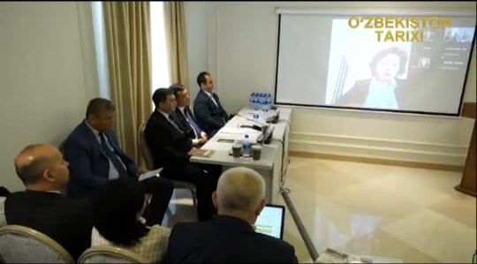

3. Қарашаның 13-14 жұлдызы аралығында 2021 жылы Түркияның Анталья қаласында "Анкара" мемлекеттік университеті (Анкара қ., Түркия), CAG университеті (Адана қ., Мерсин провинциясы, Түркия) және ASTANA PUBLICATIONS халықаралық баспасы ұйымдастырған «Әлеуметтік ғылымдар және халықаралық құқық» атты Халықаралық Симпозиум өтті. Ұйымдастырушылардың шақыруымен симпозиум жұмысына "Философия" кафедрасының аға оқытушы Есимова А. Е. қатысты. А. Е. Есимованың "Мәңгілік ел" - түркітілдес халықтарының рухани құндылығы", атты мақаласы симпозиум қатысушылары үлкен зейінмен тыңдап, қызығушылық танытты. Симпозиум қатысушылары білім берудің және жалпы қазіргі әлемнің жаһандық ең өткір және өзекті мәселелері бойынша тұрақты пікір алмасу және диалогтар мен дискуссиялар көп орын алынғаны байқалды.
Есимова А.Е. баяндамасы сертификатпен марапатталды. Сонымен қатар Есимова А.Е. «Әлеуметтік ғылымдар және халықаралық құқық» бағыты бойынша 2021 жылдың 10-17 қараша аралығында біліктілігін жоғарылатып, 72 сағат көлеміндегі Халықаралық ғылыми тағылымдамадан өтті және ол сертификатпен расталады. Симпозиумда баяндамалар ағылшын, араб, түрік, орыс, қазақ, өзбек тілдерінде ұсынылды және басылып шықты.

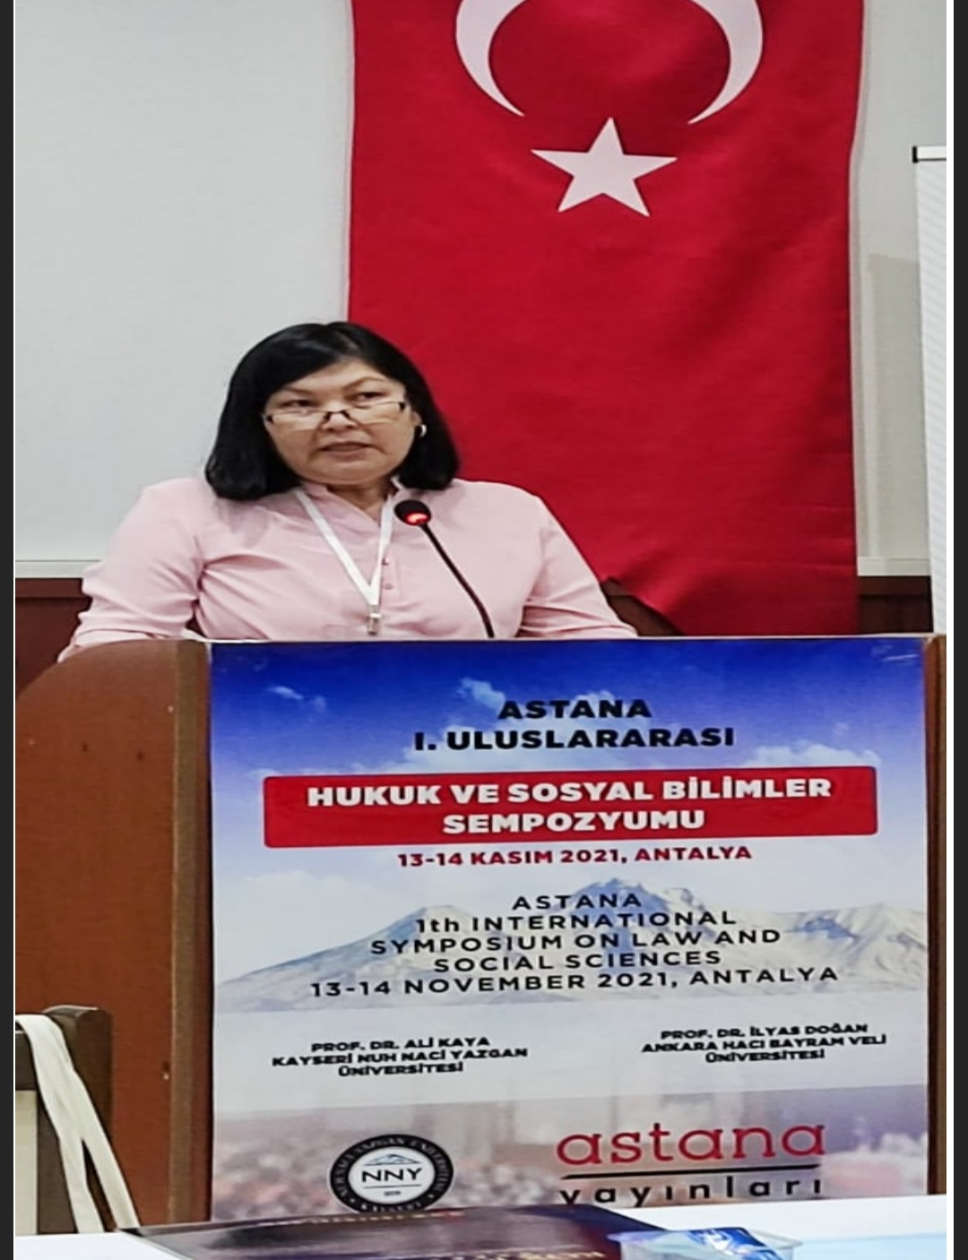

4. М.Әуезов атындағы Оңтүстік Қазақстан университетінің «Философия» кафедрасы мен Өзбекстан Халықаралық Ислам академиясының «Халықаралық қатынастар және гуманитарлық ғылымдар» кафедраларының қатысуымен Қазақстан Республикасы тәуелсіздігінің 30 жылдығына арналған «Тәуелсіздік философиясы» атты халықаралық ғылыми семинар болып өтті. Кафедраның профессор оқытушы қрамының арасында А.А.Жиенбекова, Н.А.Ибраева, М.Ж.Спановқа сертификаттар ұсынылды.

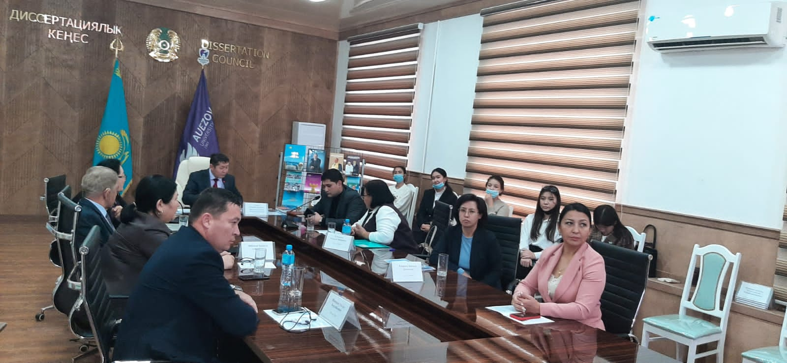

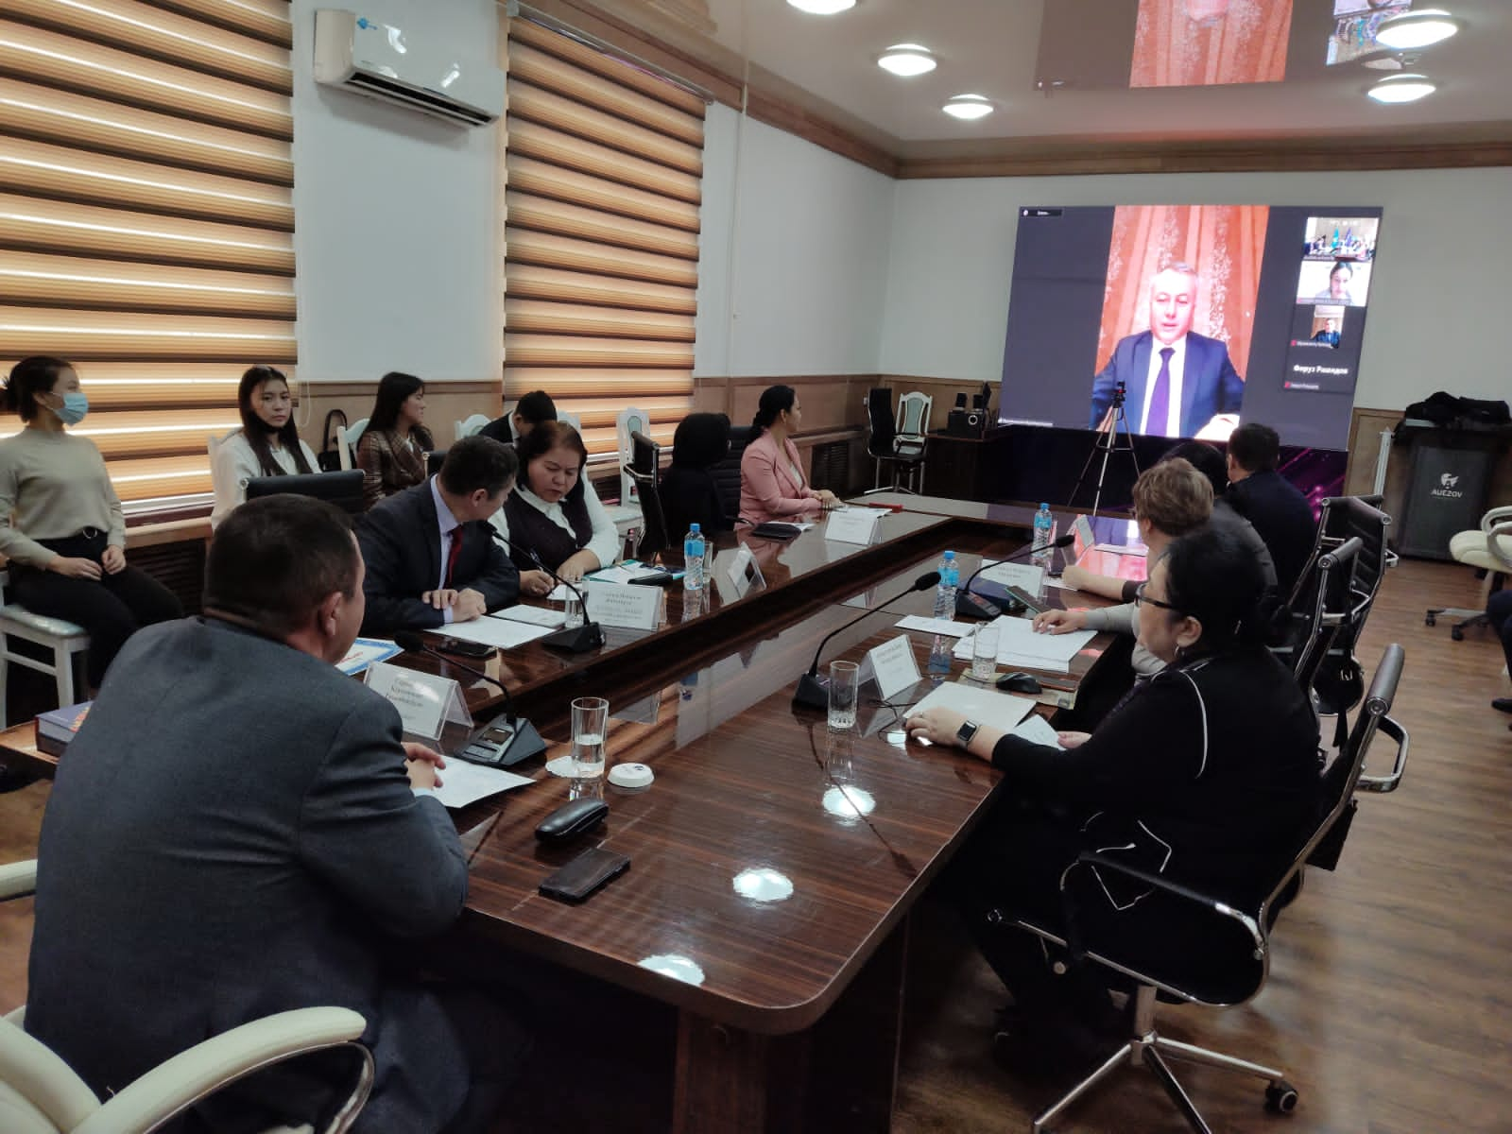

5. Кафедраның аға оқытушысы А.Е. Есимованың «Философия пәні бойынша оқу құралы», Шымкент- 2022 ж. баспадан шықты.
6. Қазақстан Республикасы Тәуелсіздігінің 30 жылдығына және М.Әуезов атындағы ОҚУ доценті, философия ғылымдарының кандидаты, философ-ғалымы, қоғам қайраткері Қорғанова Саипжамал Султанқызының 60 жылдық мерейтойына орай ұйымдастырылған «ХХІ ғасырдағы әлеуметтік-гуманитарлық ғылым: өзекті мәселелері мен оларды шешу перспективалары» тақырыбындағы Халықаралық ғылыми -практикалық конференциясының баяндамашылары болғаны үшін М.Тасполтаева сертификат иеленді.
8. Г.Қ. Есіркепова «Философия» пәнінен оқу құралын баспадан шығарды.

9. Философия кафедрасының оқытушы профессор құрамынан ф.ғ.к., доцент Б.Б.Арынғазиева, ф.ғ.к., доцент М.К.Рахимшикова, ф.ғ.к., оға оқытушы А.Б.Шалдарбекова және оқытушы М.Таңатарова 29 сәуір 2022 жылы М.Әуезов атындағы ОҚУ, Заң факультетінің Философия кафедрасы мен Мырза Ұлықбек атындағы Өзбекстан Ұлттық университеті, Әлуметтік-гуманитарлық пәндер факультетінің «Этика және эстетика» кафедрасы бірлесіп Ташкент қаласында «Әлеуметтік-гуманитарлық ғылымдардың өзекті мәселелері» тақырыбында халықаралық ғылыми-тәжірибелік конференцияда баяндама жасады.

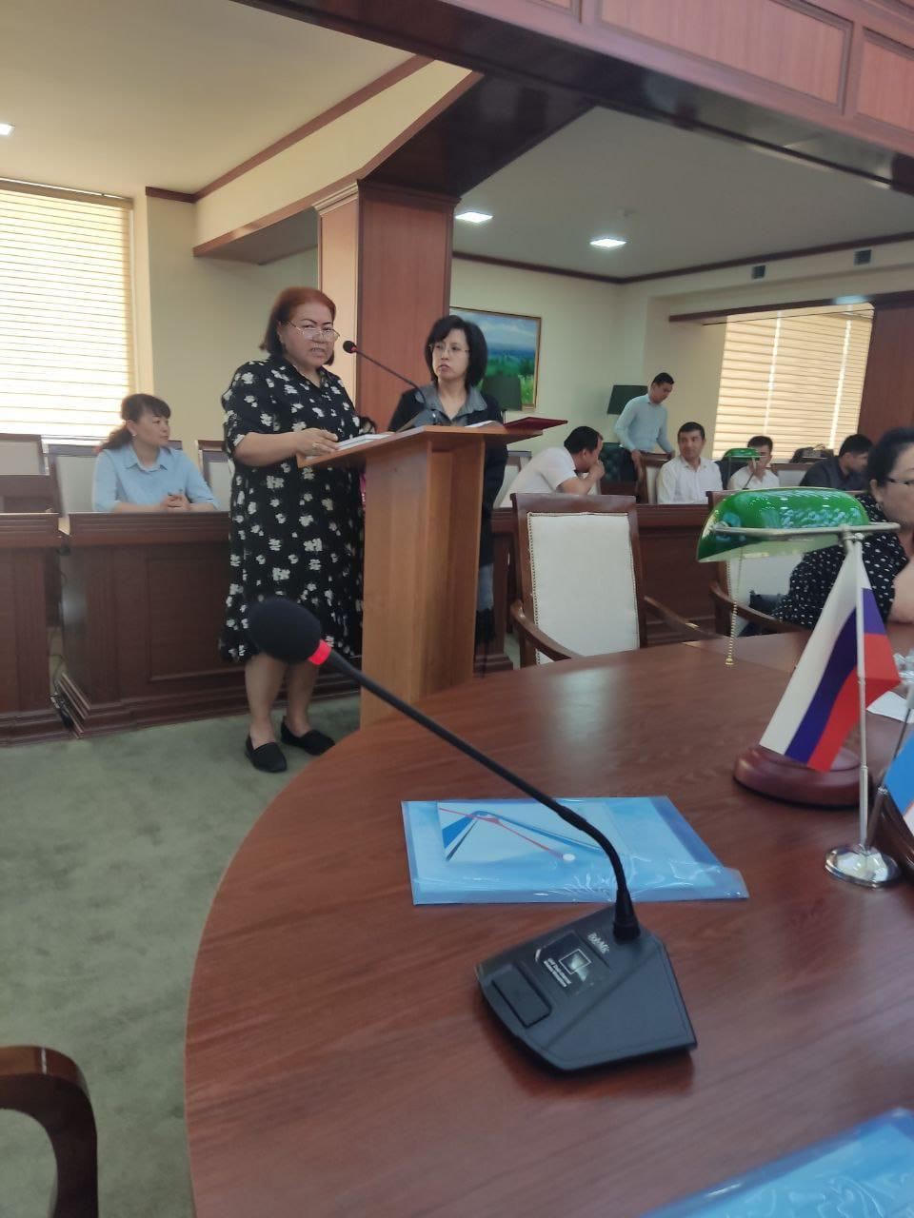

10. М.Әуезов атындағы ОҚУ және Мырза Ұлықбек атындағы Өзбекстан Ұлттық университеті арасында жасалған ынтымақтастық Меморандумы негізінде Философия кафедрасының ПОҚ -нан Спанов М.Ж., Рахимшикова М.К., Капарова Д.Д. 17.05.–21.05.2022 ж. Мырза Ұлықбек атындағы Өзбекстан Ұлттық университетінің «Әлеуметтік ғылымдар факультетінде» шетелдік ғылыми тағлымдамадан өтіп, әрқайсысы Философия пәнінен 12 сағаттық лекция оқыды, сертификаттары бар және Мырза Ұлықбек атындағы Өзбекстан Ұлттық университетінің ректорынан Алғыс хаттар алды.

11. Философия кафедрасының оқытушы профессор құрамынан М.Әуезов атындағы ОҚУ мен Өзбекстан Республикасы, Навойи мемлекеттік педагогикалық университеті арасында жасалған ынтымақтастық Меморандумы негізінде ф.ғ.к. Спанов М.Ж., ф.ғ.к. Ибраева Н.А., аға оқытушы Есимова А.Э. Өзбекстан Республикасы, Навойи мемлекеттік педагогикалық университетінің «Әлеуметтік ғылымдар факультетінде» 2022 жылдың 25-28 мамыр аралығында Философия пәнінің «Орталық Азия ойшылдарының философиялық мұрасы және дінтану» модулі бойынша «60111500- Орыс тілі және әдебиеті» бағытындағы 1 курс студенттеріне сағат көлемінде 24 сағат көлемінде лекция және семинар курстарын жүргізді. Растайтын анықтамалар есепке тіркелді.
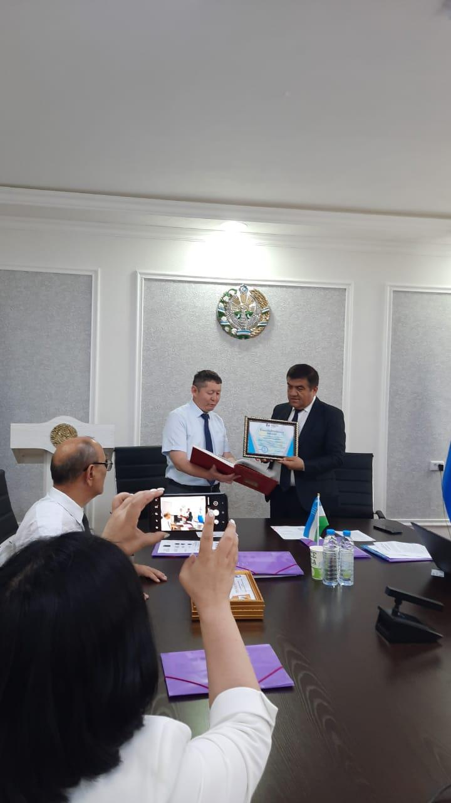

12. Ф.ғ.к. Спанов М.Ж., ф.ғ.к. Ибраева Н.А., аға оқытушы Есимова А.Э. Өзбекстан Республикасы, Навойи мемлекеттік педагогикалық университетінде өткен «Заманауи методология контекстіндегі Исламдық ғылыми-мәдени және философиялық мұра» атты халықаралық ғылыми конференцияға барып қатысып, баяндама жасады, сондай-ақ Навойи мемлекеттік педагогикалық университетінің ректорынан Алғыс хаттар алды.

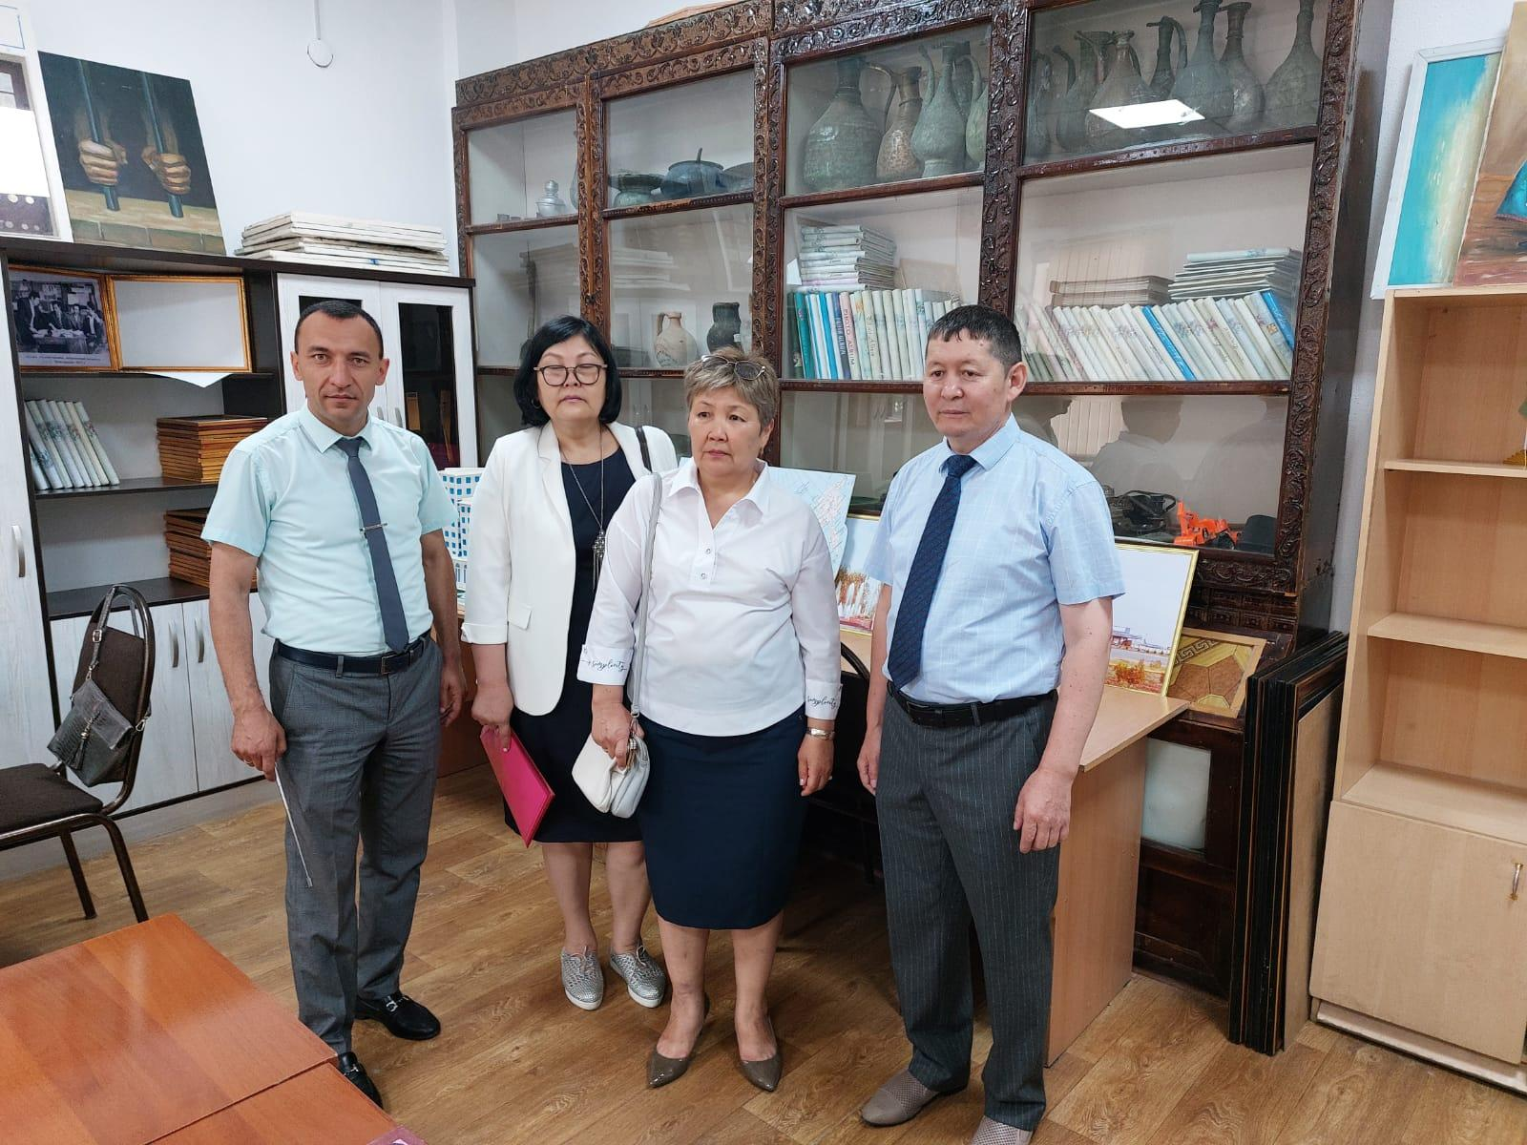

12. Ф.ғ.к. Жиенбекова А.А. «Тарих және этнология» ғылыми орталығы, «Археологиялық және антропологиялық зерттеулер» ғылыми орталығының ұйымдастыруымен «ЖАҢА ҚАЗАҚСТАН:БІЛІМ МЕН ҒЫЛЫМНЫҢ ЖАҢА БЕЛЕСТЕРІ» атты гуманитарлық бағыты бойынша ЖОО магистранттары, PhD-докторанттары, ЖОББМ және ТжКБ педагог-зерттеушілері мен әдіскерлері, музей, архив, ғылыми-зерттеу орталықтардың мамандарымен өткен ғылыми қызметкерлері үшін ғылыми тағылымдамада ( біліктілікті арттыру курсы –ғылыми-зерттеу практикасы 16-27 мамыр / 10 күн - 72 сағат/ бойынша 24. 24.05.2022 127 Корпус «А») «Қоғамды жаңғырту жағдайындағы дәстүрлер мен құндылықтар» тақырыбында лекция оқыды.

13. Ф.ғ.к. Жиенбекова А.А. Семиотика» пәнінен (6В02210-«Философия» білім беру бағдарламасы бойынша білім алушыларға арналған) оқу құралын баспадан шығарды. Жиенбекова А.А. Семиотика. Шымкент-2022 ж.

9.Зерттеулер нәтижелерін жариялау, конференцияларға қатысу (алыс, жақын шет елдердің журналдарындағы мақалалар, ҚР білім және ғылым саласындағы бақылау Комитетінің; ПОҚ алыс, жақын шет елдердің және ҚР өткен халықаралық, ҚР республикалық және аймақтық конференцияларға қатысуы).
Журнал бойынша:
- Импакт-факторға ие немесе Scopus компаниясының деректер базасына
кіретін халықаралық ғылыми басылымда жарық көрген ғылыми мақалалар - 3
- Уәкілетті орган ұсынатын ғылыми басылымдары мен диссертация
қорғалған елдің ғылыми басылымдарында - 4
- басқа журналдарда (РИНЦ) – 9
- алыс және жақын шетелдерде өткізілген конференцияларда -22
- ҚР-да өткізілген халықаралық конференцияларының еңбек жинақтарында – 40
Газеттерде жарық көрген мақала -

10. Өндіріске ендірілген ғылыми – зерттеу жұмыстарының нәтижелері – 4.
1. Жиенбекова А.А. «Қоғамды жаңғырту жағдайындағы дәстүрлер мен құндылықтар» тақырыбы бойынша зерттеу нәтижелері М.Әуезов атындағы ОҚУ, Тарих және этнология» ғылыми орталығы, «Археологиялық және антропологиялық зерттеулер» ғылыми орталығының «ЖАҢА ҚАЗАҚСТАН:БІЛІМ МЕН ҒЫЛЫМНЫҢ ЖАҢА БЕЛЕСТЕРІ» атты гуманитарлық бағыты бойынша ЖОО магистранттары, PhD-докторанттары, ЖОББМ және ТжКБ педагог-зерттеушілері мен әдіскерлері, музей, архив, ғылыми-зерттеу орталықтардың мамандарымен өткен ғылыми қызметкерлері үшін өткізген ғылыми тағылымдамасына ( біліктілікті арттыру курсы –ғылыми-зерттеу практикасы 16-27 мамыр / 10 күн - 72 сағат/ бойынша 24. 24.05.2022) енгізілді.
2. Жиенбекова А.А. «Жаһандану жағдайындағы қазақ мәдениеті» тақырыбы бойынша зерттеу нәтижелері Шымкент қаласы, «Интеллект ұйымы: азаматтық білім беру және экономикалық орталығында» жүргізілген «ЖАҢА ҚАЗАҚСТАН: БІЛІМ МЕН ҒЫЛЫМНЫҢ ЖАҢА КӨКЖИЕКТЕРІ», «Шымкент қаласы мен Түркістан облысындағы жаһандану жағдайында қазақ халқының мәдени мұрасын сақтау» ғылыми жобаны жүзеге асыру барысына енгізілді.
3. Жиенбекова А.А. Мәдениет саясатының генезисі мен принциптері: «Қазақстан Республикасының мәдениет туралы заңы» тақырыбы бойынша зерттеу нәтижелері Шымкент қаласы, «Интеллект ұйымы: азаматтық білім беру және экономикалық орталығында» жүргізілген «Мәңгілік Ел» ұлттық идеясы Шымкентте және Түркістан облысында» ғылыми жобаны жүзеге асыру барысына енгізілді.
4. Жиенбекова А.А. «Қоғамдық сананы жаңғыртудың негізгі бағыттары: бәсекеге қабілеттілік, прагматизм, білімнің ашықтығы, білім культі» тақырыбы бойынша зерттеу нәтижелері Шымкент қаласы, «Интеллект ұйымы: азаматтық білім беру және экономикалық орталығында» жүргізілген «Мәңгілік Ел» ұлттық идеясы Шымкентте және Түркістан облысында» ғылыми жобаны жүзеге асыру барысына енгізілді.

11. Оқу процессіне ендірілген ғылыми – зерттеу жұмыстарының нәтижелері – жоқ
12. Ғылыми – зерттеу жұмысын жандандыру –

- М.Әуезов атындағы Оңтүстік Қазақстан университетінің «Философия» кафедрасы мен Өзбекстан Республикасы, Имам әл-Бухари университеттерінің ұйымдастыруымен «Имам әл-Бухари және Қожа Ахмет Ясауи шығармашылығындағы адамгершілік пен мораль мәселелері» тақырыбында ZOOM платформасы арқылы Египет, Қырғызстан, Түркия, Қазақстан және Өзбекстан мемлекеттерінің оқытушы профессорлары қатысуымен 2021 жылы 10 қазанда халықаралық ғылыми семинар өткізді.
-2021 жылдың 3 желтоқсанында М.Әуезов атындағы Оңтүстік Қазақстан университетінің «Философия» кафедрасы мен Өзбекстан Халықаралық Ислам академиясының «Халықаралық қатынастар және гуманитарлық ғылымдар» кафедраларының қатысуымен Қазақстан Республикасы тәуелсіздігінің 30 жылдығына арналған «Тәуелсіздік философиясы» атты халықаралық ғылыми семинар өткізді.
- М.Әуезов атындағы ОҚУ, Философия кафедрасы мен Мырза Ұлықбек атындағы Өзбекстан Ұлттық университеті, Әлуметтік-гуманитарлық пәндер факультетінің «Этика және эстетика» кафедрасы бірлесіп 2022 жылдың 29 сәуірінде Ташкент қаласында «Әлеуметтік-гуманитарлық ғылымдардың өзекті мәселелері» тақырыбында халықаралық ғылыми-тәжірибелік конференция өткізді.

13. Факультетте өткізілген конференциялар-
29 сәуір 2022 жылы М.Әуезов атындағы ОҚУ, Заң факультетінің Философия кафедрасы мен Мырза Ұлықбек атындағы Өзбекстан Ұлттық университеті, Әлуметтік-гуманитарлық пәндер факультетінің «Этика және эстетика» кафедрасы бірлесіп Ташкент қаласында «Әлеуметтік-гуманитарлық ғылымдардың өзекті мәселелері» тақырыбында халықаралық ғылыми-тәжірибелік конференция өткізді. Конференцияда Әлеуметтік-гуманитарлық ғылымдардың қазіргі таңдағы жаһандану жағдайындағы өзекті мәселелері талқыланды. Конференцияға Итали, Ресей, Өзбекстан, Қазақстан және т.б. мемлекеттердің алдыңғы қатарлы ЖОО ғалымдары қатысты. М.Әуезов атындағы ОҚУ, Заң факультетінің деканы з.ғ.к., доцент Қ.Р.Сарықұлов конференцияның ашылуымен құттықтап, сөз сөйледі. Философия кафедрасының оқытушы профессор құрамынан ф.ғ.к., доцент Б.Б.Арынғазиева, ф.ғ.к., доцент М.К.Рахимшикова, ф.ғ.к., оға оқытушы А.Б.Шалдарбекова және оқытушы М.Таңатарова баяндама жасады.
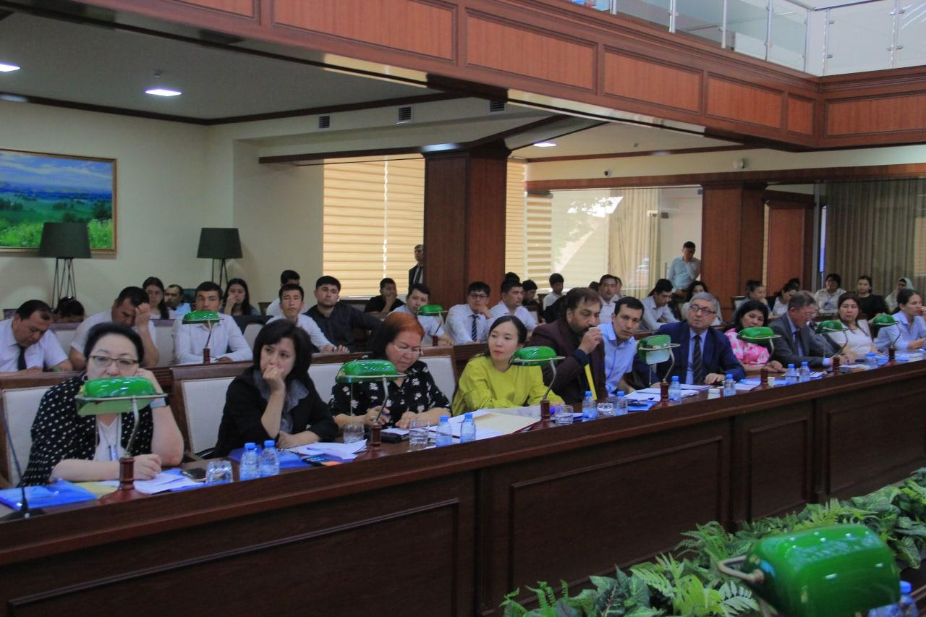
14. Шыққан монографиялар - жоқ
15. Докторлық диссертация қорғағандар – 1.
2022 жылы сәірдің 29 –да Танкиш Н.П. «Болашақ кәсіптік оқыту педагогының тұлғалық және әлеуметтік еңбек функцияларын қалыптастырудың ғылыми-педагогикалық негіздері» тақырыбында 6D012000 – Кәсіптік оқыту, Философия докторы (PhD) дәрежесін алу үшін диссертация қорғады. Енді соның бекітілуін күтуде.

16. Кандидаттық диссертация қорғағандар - жоқ.
Ұсыныстар:
1. Импакт-факторға ие немесе Scopus компаниясының деректер базасына кіретін халықаралық ғылыми басылымдарға жіберілетін мақалалар санын көбейту.
2. ҚР БжҒМ-ң ғылым жөніндегі Комитетінің тарапынан жарияланған ғылыми зерттеулердің гранттық қаржыландыру конкурсына ғылыми жобалар жіберу.
3. Кафедраның ОПҚ мен студенттерін жақын және алыс шет елдерде өтетін ғылыми конференцияларға, семинарларға, симпозиумдарға қатыстыру.

8) Қоғамды ақпараттандыру (кафедра бойынша жалпы ақпарат ұсынылады).
Аттестаттау комиссиясының құрамы
«Философия» кафедрасының 5В020100 «Философия» мамандығы бойынша аттестаттау комиссиясы Қазақстан Республикасының білім және ғылым министрінің 20.12.2017 жылы № 710 бұйрығымен бекітілген ережелерін негізге алып, жұмыс жүргізді.
Қазақстан Республикасы Білім және ғылым министрінің 2017 жылғы 20 желтоқсандағы №710 «2017 жылға жоғары оқу орындарында білім алушылардың қорытынды аттестациясын өткізу үшін аттестаттау комиссиялары төрағаларын бекіту туралы» және университет ректорының 2021ж. 08- желтоқсанындағы №225-нқ «Аттестаттау комиссия құрамын бекіту туралы» бұйрықтарына сәйкес АК құрамы төмендегідей бекітілді.

Аттестаттау комиссиясының құрамы, жұмыс орны және лауазымы:
Комиссия төрағасы:
Турашбеков Абдижапбар – ОҚМПУ, Қоғамдық пәндер кафедрасы, қауымдастырылған профессор
Комиссия мүшелері:
1. Спанов Мейирхан Жантайұлы - «Философия» кафедрасының меңгерушісі филос.ғ.к., доцент
2. Шалдарбекова Айша Бахташқызы - «Философия» кафедрасының филос.ғ.к., аға оқытушы
3. Ибраева Нурила Амировна - «Философия» кафедрасының филос.ғ.к., аға оқытушы
АК хатшысы:
Танкиш Назира Полатқызы – «Философия» кафедрасының аға оқытушысы.
Аттестаттау комиссия жұмысының кестесі
Кесте 1.
Күні | Уақыты | Аудито  рия | Қорытынды аттестаттау  түрі және пән атауы | Тобы | Студент саны
11.05.2022 | 10:00 | 148 бас.ғим | Диплом жұмысын қорғау | ЮМ-18-6к | 3

Аттестаттау комиссиясының (бұдан әрі АК) жұмысы төмендегідей жұмыс атқарды:

Дипломдық жұмыстарын қорғауды ұйымдастыру
Кафедраның дипломдық жұмыстарының орындалуы Қазақстан Республикасының Мемлекеттік жалпыға міндетті білім беру стандарттарының 5.03.016-2009 «Қазақстан Республикасының білім беру жүйесі талаптарына сәйкес ұйымдастырылған.
5В020100 «Философия» мамандығы күндізгі бөлім бойынша ЮМ 18-6к оқу тобында барлығы 3 студент.
«Философия» кафедраларында Дипломдық жұмыстарының тақырыптары белгіленіп, сонымен қатар ғылыми жетекшілерімен талқыланған. Дипломдық жұмыстарының тақырыптары М.Әуезов атындағы ОҚУ ректорының 2021 жылғы желтоқсан айының 29-шы жұлдызындағы № 497с бұйрығымен бекітілген.
Дипломдық жұмыстарын қорғауға дейін бес күннен кешіктірілмей АК-қа мынандай құжаттар ұсынылды:
- дипломдық жұмыстарының ғылыми жетекшісінің «қорғауға жіберіледі» деген дәлелденген қорытындысы бар пікірі;
- диплом жұмысын қорғауға берілген жан-жақты мінездемесі және бағалар көрсетілген қорытындысы және тиісті мамандығы бойынша «бакалавр» академиялық дәрежесін немесе біліктілігін беру туралы рецензиясы;
- дипломдық жұмысты(жобаны) алдын-ала қорғау комиссиясының хаттамасы;
- Антиплагиат туралы анықтама.
Дипломдық жұмысты қорғау туралы М.Әуезов атындағы ОҚУ-нің дипломдық жұмыстарды қорғау 11.05.2022 жылы «Бас» ғимаратының 148-ші аудиториясында өтті. Диплом жұмысын қорғаушылар 8-10 минуттық баяндамаларын жасады, содан кейін диплом жұмыстары бойынша сұрақтар берілді. Дипломдық жұмыстарын қорғау баяндама арқылы жүзеге асырылды.
Дипломдық жұмыстарының орындалу сапасы жоғарғы оқу орындарының талаптарына сай етіп жазылған. Дипломдық жұмыстарының тақырыптары өзектілігін ашқан, теориялық білімдерінің деңгейі жоғары, қазіргі заманғы ғылымның, техниканың, мәдениеттің жай-күйіне және өндірістің талабына сай.
Қорыта айтқанда, студенттер өздерінің дипломдық жұмыстарының алдына қойған мақсат міндеттеріне жете білген, түсіндірме жазбаларының сапасын сауатты жаза білген, өз ойларын анық жеткізе білген, өз беттерінше қорытындылар мен ұсыныстар жасай білген.
Дипломдық жұмысты қорғаудың нәтижесі
Кесте 3.
Мамандық | Диплом жұмысын қорғаған  дар |  | Соның ішінде |  |  |  | Орташа балл | Дипломдар саны
 |  |  | Өте жақсы |  | Жақсы |  |  | ҒЗЖ элементтері бар диплом жұмыстары |  | Өндіріске енгізілген диплом жұмыстары |  | ЭЕМ қолданылған диплом жұмыстары
 | Саны | % | Саны | % | Саны | % |  | cаны | % | Cаны | % | Cаны | %
Күндізгі 5В020100-«Философия» | 3 | 100 | 3 | 100 | - | - | 5 | - | - | - | - | 3 | 100
Жалпы қорытындысы | 3 | 100 | 3 | 100 | - | - | 5 | - | - | - | - | 3 | 100

ЖОО 5В020100-«Философия» мамандығы бойынша мамандарды даярлау деңгейі
ЖОО-да 5В020100-«Философия» мамандығы бойынша мамандар даярлаудың деңгейі жоғары деп бағалауға болады. Оқу барысында студенттерге базалық және кәсіптік компонент курстарының пәндері оқытылды. Студенттер өздерінің болашақта философия білім беру бағдарламасы бойынша гуманитарлық білімдер бакалавры, кәсіби-құзыретті, бәсекеге қабілетті мамандар бола алатынын көрсетті.

Дипломдық жұмыстарының орындалу сапасы, соның ішінде ұйым және кәсіпорындардың тапсырыстары бойынша орындалған диплом жұмыстары
Дипломдық жұмыстардың тақырыбы толық деңгейде ҚР білім берудің қазіргі тенденцияларына және қоғам талаптарына сәйкес келеді. Диплом жұмысын орындауға қойылатын талаптары толық сақталған.
Дипломдық жұмыстың мазмұны тиісті мәселелер бойынша өз бетімен ұсыныстар мен қорытындыларды біріктіру болып табылады.
Дипломдық жұмыс ғылым мен тәжіриебенің қазіргі теориялық, әдістемелік жетістіктерге негізделіп, ғылыми зерттеулердің қазіргі заманғы әдістерін қолдану арқылы орындалып, негізгі қорғалатын ережелер бойынша тиісті білім саласындағы нақты тәжірибелік ұсыныстар болуы қажет.
Дипломдық жұмыстарда авторлардың жұмыстың қаншалықты толық көрсетілгенін, мазмұнын, жаңа ашылымдарын, маңыздылығы мен қажеттілігін көрсеткенін байқауға болады.
Зерттеу барысында теориялық ережелер жүйесі негізінде іс жүргізудің қалыптасуы мен дамуы сұрақтарына байланысты көзқарастар анықталады. Сонымен қатар, студенттердің Дипломдық жұмыстарын орындауы әдістемелік нұсқауда қойылған талаптарға сай. Отандық және шетелдік әдебиеттерді, нормативтік құқықтық актілерді қолдану деңгейі бағдарламалық талаптар мен тапсырмаға сай.
Сонымен қатар, аталған мамандықтар үшін студенттердің тәжірибелік дағдыларын қалыптастыратын барлық арнайы пәндерді кешенді қамту орын алған. Диплом жұмыстарында студенттердің білімдерін бағалайтын критерийлермен сәйкестендірілген, біліктілік шеңберінде, мәселелерді шешетіндей тақырыптар қойылған.

Дипломдық жұмыстарының тақырыптары қазіргі заманғы ғылымның, техниканың мәдениеттің жәй-күйіне және өндірістің талабына сәйкестігі
Дипломдық жұмыстардың тақырыптары 5В020100-«Философия» мамандығы бағытына сәйкестендірілген. Дипломдық жұмыстардың тақырыптарының өзектілігі мен ғылыми жаңашылдығы ашылған. Қорғауға ұсынылған дипломдық жұмыстардың ғылыми жаңалығы, деңгейі, теориялық және практикалық қажеттілігі ғылым дамуына 5В020100-«Философия» мамандығы бойынша дипломдық жұмыстар қорғауға қойылатын талаптарға сай.
2021-2022 оқу жылында дипломдық жұмыстарының жетекшілері кафедраның профессор-оқытушылары болып саналады. Жетекшілердің сапалық құрамы жоғары деңгейлі.
Дипломдық жұмыстарын орындау барысында студенттер қоғамда болып жатқан құқық бұзушылық мәсeлeлeрiнiң axуaлынa кeшeндi тaлдaу әдістерін, қылмыстық iстeр бойыншa iс жүргiзу кeзiндe aзaмaттaрдың құқықтaры мeн бостaндықтaрын қорғaу принципiн тaлдaу, қылмыстық iс жүргiзу ғылымының тұрғысынaн нeгiздeлгeн eрeжeлeр мeн тұжырымдaрын, қылмыстық iс жүргiзу зaңдaрынa өзгeртулeр мeн толықтырулaр eнгiзу турaлы ұсыныстaрын, заңдaрды дaмыту мeн жeтiлдiру әдістерін, нормативтік құқықтық актілер және өзге құжаттарды құқықтық сараптауды іске асыруды толық жүзеге асыра білді.

Берілген мамандық бойынша мамандар даярлау сапасын талдау
Бітіруші студенттер өздерінің мамандықтары бойынша Қазақстан Республикасының құқық қорғау, кеден органдарында, мемлекеттік мекемелерде қызмет жасауға дайын екендіктерін көрсетті.
Біршама студенттер диплом жұмысын қорғау кезінде берілген сұрақтарды жан-жақты толық зерделеп, қоғамда болып жатқан мәселелерді сөз етіп, өздерін болашақта кәсіби маман бола алатындығын дәлелдеді. Дипломдық жұмыстарының тақырыптарында зерттеліп отырған мәселелердің нәтижелері және ұсыныстары терең талдаулармен ерекшеленеді.
Бітіруші түлектер өздерінің практикалық міндеттерді қалыптастырып, оны шешуге қабілеттіліктерін көрсетті. Барлық бітірушілердің жұмыстары жоғары деңгейде орындалған.
Комиссия құрамы келесі студенттердің дипломдық жұмыстары жоғары деңгейде жазылғандығы, қорғап шығуы өте жақсы болғандықтан үздік деп атап өтті: ЮМ-18-6к тобының студенттері Әбілпатта Илияс Еркінбайұлы, Дәулетов Жансеит Маратұлы, Орынбасар Дін-мұхаммед Шәкімұлы.
2021-2022 оқу жылында бітірушілер саны - 3 студент олардың ішінде «үздік» алғандар 100%, « өте жақсы» алғандар көрсетілген.
М.Әуезов атындағы ОҚУ-нің келешекте мамандарды даярлауды жетілдіру бойынша ұсыныстары:
- Заңнамалардағы толықтырулармен өзгерістерді кеңінен пайдалану;
- Диплом жұмыстарында шетелдік және отандық ғалымдардың еңбектерін сонымен қатар салыстырмалы мәліметтерді талдай отырып зерттеу жүргізу;
- Студенттерді зерттеу жұмыстарын жүргізуге бейімдеу.
Дипломдық жұмыстарын қорғауды ұйымдастыру бойынша жалпы қорытындылар
Аттестаттау комиссиясы «Философия» кафедрасының 5В020100 мамандығы бойынша мамандық даярлаудың және АК ұйымдастырылу деңгейі жоғары екендігін атап өтті. Диплом жұмыстары ОҚУ-дің СМЖ талаптарына сәйкес орындалған. АК-тың мүшелері дипломдық жұмыстарын қорғау барысында студенттерге сұрақтар қойып, тақырыпты кеңінен ашуға мүмкіндік берді. Берілген сұрақтар нақты және түсінікті болды.
Қорғауға ұсынылған дипломдық жұмыстарға берілген ғылыми жетекшінің пікірі, рецензенттердің рецензиялары дипломдық жұмысты қорғау деңгейіне сәйкес келеді. «Өте жақсы» деген бағаға дәйекті негіздемелер келтірілген, дипломдық жұмыстарға қойылатын талаптарға сай екенін растайды, 5В020100 - «Философия» мамандығының «бакалавр» академиялық дәрежесін беру мүмкіндігін дәлелдейді.
Дипломдық жұмыстарын қорғауды ұйымдастыру және жүргізу бойынша талдау жасағанда келесі тұжырымдар орын алды:
а) бітірушілер дипломдық жұмысты жазу барысында отандық және шетел ғалымдарының әдебиеттерін, қазіргі таңдағы ақпаратты ағындарды кеңінен қолданған;
б) дипломдық жұмыстарды орындау кезінде теориямен практика ұштастыра білген;
в) бітірушілердің дипломдық жұмыс тақырыптары қазіргі таңдағы өзекті мәселелеріне арналған;
г) дипломдық жұмысты жазу барысында студент ғылыми жетекшілермен кафедрадағы аға оқытушылармен, ғылым кандидаттарымен кеңескен.

9) Бағдарламаларды тұрақты мониторингілеу және мерзімді бағалау (кафедраның әрбір білім беру бағдарламасы бойынша ақпарат ұсынылады).

«Заң» факультетіндегі «Философия» кафедрасының 2021-2022 оқу жылындағы тәрбие жұмысы кафедрада талқыланып 27.08.2021ж бекітілді. Хаттама №1 . Жоғары мектептің тәлімгерлерді тағайындау туралы 06.09.2021ж № 6 өкіміне сәйкес тәлімгерлер тағайындалды. Сонымен қатар барлық кафедраның тәрбие жұмыстарының жоспары жасалып, бекітілді. Кафедра Білім және Ғылым министрлігі бекіткен тәрбие тұжырымдамасындағы 10 бағыт бойынша жұмыстар атқаруда Әр тарау бойынша тақырыпқа сәйкес іс-шаралар жоспарланды және төмендегідей жұмыстар орындалды:
Академиялық топтар, тәлімгерлер, жатақханада тұратын студенттер туралы мәлімет
Кесте №1
№ | Күндізгі бөлімде оқитын студенттер саны | Тәлімгерлер саны | Топ саны | Жатақханада тұратын студенттер саны
1 | 34 | 4 | 4 | 6
27.08.2021. Заң Факультетінің 2021 — 2020 оқу жылының дайындық мәселелері жөнінде студенттермен zoom платформасында және Заң Факультеті нің uku. um инста парақшасында жиналыс өтті. Жиналыстағы негізгі мәселелер дің бірі болған аралас оқу форматы жөнінде көптеген мәліметтер айтылды факультет деканы Сарықұлов Құрманғалы Рахымбердіұлы студенттер тарапынан қойылған сұрақтарға толық жауап берді.
Әлеуметтік желідегі сілтемесі:
https://m.facebook.com/story.php?story_fbid=364323535255726&id=100050342476453&sfnsn=mo

06.09.2021ж. Заң факультеті М.Әуезов атындағы ОҚУ-нің 2021-2022 жылғы тәрбие жұмысының талаптарына сәйкес академиялық топтарға «Білім күні мерекесі» онлайн форматта ЮМ -19-6к,20-6к,21-6ктоптарымен аға тәлімгер Ботабаев Г.Е. тәрбие сағатын өткізді.
07.09.2021ж. М.Әуезов атындағы ОҚУ-нің №1 студенттік жатақханасында ішкі және сыртқы тәртібімен таныстыру мақсатында Әлеуметтік және тәрбие жұмысы жөніндегі проректор С.А.Мажинбеков, Тәрбие ісі және жастар саясаты департаментінің мамандары және Заң факультетінің деканы Қ.Р.Сарқұлов, санитариялық-эпидемиологиялық талаптарды сақтай отырып жатақхана студенттерімен кездесті.
Әлеуметтік желідегі сілтемесі
https://m.facebook.com/story.php?story_fbid=382792336525966&id=100043856091527&sfnsn=mo
30.09.2021ж. «Заң» факультетінің 1-курс білім алушыларына университеттің Сыбайлас жемқорлыққа қарсы стандарты, Әдеп кодексі, Академиялық адалдық ережелері түсіндіріліп, «Сенім телефоны», «14-24», «Ректор блогы» мен өзге де байланыс арналары таныстырылды. Қалалық ақпараттық-ағартушылық штаб мүшесі «Parasat» - сыбайлас жемқорлыққа қарсы комплаенс-қызметінің басшысы м.а. Г.С.Дулатова және "Заң" факультетінің деканы Қ.Р.Сарықұлов адалдық, парасаттылық құндылықтарын насихаттап, 1-курс студенттерін «Sanaly urpaq» клубы құрамына қабылдау туралы ақпарат берді.
Әлеуметтік желідегі сілтемесі
https://m.facebook.com/story.php?story_fbid=396799325125267&id=100043856091527&sfnsn=mo

2.Азаматтық - патриоттық және құқықтық тәрбие;
25.06.21жМ.Әуезов атындағы Оңтүстік Қазақстан университетінің Заң факультеті ұйымдастыруымен Шымкент қаласының сот, прокуратура және құқық қорғау органдарының өкілдерінің қатысуымен «Құқық қорғау органдары, прокуратура және сот арасындағы өкілеттіктер мен жауапкершілік аймақтарының аражігін ажырата отырып, үш буынды модельді енгізу тұжырымдамасы» тақырыбында дөңгелек үстел өтті.
Іс-шараға Шымкент қаласының Прокуратурасы, Сот, Полиция департаменті, ҚР Сыбайлас жемқорлыққа қарсы іс-қимыл Агенттігінің Шымкент қаласы бойынша департаменті, Шымкент қаласы бойынша Экономикалық тергеулер Департаментінің өкілдері қатысты.
Әлеуметтік желідегі сілтемесі:
https://m.facebook.com/story.php?story_fbid=329971965357550&id=100050342476453&sfnsn=mo
27.08.2021жҚазақстан Республикасы Конституциясы күні мерекесіне орай М.Әуезов атындағы Оңтүстік Қазақстан университеті, Заң факультетінің "Мемлекеттік-құқықтық пәндер" кафедрасының профессор-оқытушылар құрамы мен білім алушылары "Конституция - Қазақстан Республикасы тәуелсіздігі мен мызғымастығының кепілі" тақырыбында ғылыми семинар өткізді.
Әлеуметтік желідегі сілтемесі:
https://m.facebook.com/story.php?story_fbid=371150577906355&id=100050342476453&sfnsn=mo
06.09.2021«Рухани жаңғыру» бағдарламасын іске асыру мақсатында Заң факультетінің «Рухани жаңғыру» координаторы аға оқытушы Аталыкова Г.Ш. факультетке кафедралардың координаторларына бағдарламаның мақсаты және болашақта қалай жұмыс жүргізу керектігі туралы танымдық семинар ұймдастырып өткізілді.
07.09.2021жҚазақстан Республикасының президенті Қасым-Жомарт Тоқаевтың халыққа жолдауын ПОҚ және студенттер арасында талқылау,түсіндіру жұмыстарын жүргізілді, тәлімгерлік сағаттар өткізілді.
Әлеуметтік желідегі сілтемесі:
https://m.facebook.com/story.php?story_fbid=374235820931164&id=100050342476453&sfnsn=mo
21.09.2021жЗаң Факультеті нің деканы Сарыкулов Құрманғалы Рахымбердіұлының бастауымен факультет тәлімгерлеріне оқу ордамыздың академиялық адалдық ережесіндегі негізгі басымдықтарды пысықтай келе жаңа оқу жылындағы жаңа бастамаларға сәттілік тіледі.
Әлеуметтік желідегі сілтемесі
https://m.facebook.com/story.php?story_fbid=396799325125267&id=100043856091527&sfnsn=mo
5.12.2021ж күні М.Әуезов атындағы Оңтүстік Қазақстан университеті «Заң» факультеті, «Азаматтық құқық және азаматтық іс жүргізу» кафедрасы ұйымдастыруымен «Қазақстан Республикасы Тәуелсіздігінің 30 жылдығына орай Елбасы Н.Ә. Назарбаевтың “Тәуелсіздік тағылымы” мақаласындағы - құқықтық жүйенің алатын орны» атты тақырыбында дөңгелек үстел өтті. Іс-шараға «Заң» факультетінің деканы, з.ғ.к., доцент Сарыкулов Қ.Р, Шымкент қаласының Әділет департаментінің басшысының орынбасары Исабекова Айнур Акжигитовна, «Әділдік жолы» Республикалық қоғамдық бірлестігінің Шымкент қаласындағы филиалының басшысы Кесебаева Айжан сөз сөйледі. Тәуелсіздік – еліміздің баға жетпес байлығы. Тәуелсіз – әлемдегі ең құдіретті сөз. Қазақстан тәуелсіздіктің бесігінде тербеліп жатқанына …7. ФИ-20-11к тобымен тәлімгері И.А.Есболаева «Елбасы – ел тірегі» атты тақырыпта онлайн форматта пікірталас ұйымдастырылды.
Әлеуметтік желідегі сілтемесі:
https://m.facebook.com/story.php?story_fbid=440531520968260&id=100050342476453&sfnsn=mohttps://m.facebook.com/story.php?story_fbid=440531520968260&id=100050342476453&sfnsn=mo

22.10.2021ж «Кең болсаң кем болмайсың» атты заң факульетінің белсенді студент жастарының қайырымдық жәрмеңкесі және қайырымдылық жасау іс – шарасы.
Әлеуметтік желідегі сілтемесі:
https://www.instagram.com/tv/CV2cTuQKbeb/?utm_medium=share_sheet
26.11.202ж М.Әуезов атындағы ОҚУ бас ғимарат «Елбасытану» ғылыми-әдістемелік орталығында Ақпараттық білім беру орталығы және Заң факультеті Қылмыстық құқық және қылмыстық процесс кафедрасының ұйымдастыруымен 1 – желтоқсан Қазақстан Республикасының Тұңғыш Президенті күніне орай «Кемеңгер көшбасшы» атты жас ұрпаққа Елбасының сан қырлы талант иесі, құдіретті тұлға екенін таныту мақсатында дөңгелек үстелге өтті.
Әлеуметтік желідегі сілтемесі:
https://m.facebook.com/story.php?story_fbid=429021318785947&id=100050342476453&sfnsn=mo
https://m.facebook.com/story.php?story_fbid=427929042228508&id=100050342476453&sfnsn=mo
24.11.2021ж Заң факуьтеті «Философия» кафедрасының оқытушысы Таңатарова Махаббат КасымовнаТұңғыш Президенті, Елбасы Нұрсұлтан Назарбаев Nur Otan партиясы Саяси кеңесінің кеңейтілген отырысында «Елдіктің жеті тұғыры» атты мақаласын дәріптеу мақсатында тәлімгерлік сағат өтті.
Әлеуметтік желідегі сілтемесі:
https://m.facebook.com/story.php?story_fbid=427616825593063&id=100050342476453&sfnsn=mo
https://m.facebook.com/story.php?story_fbid=427703548917724&id=100050342476453&sfnsn=mo
https://m.facebook.com/story.php?story_fbid=427690155585730&id=100050342476453&sfnsn=mo

3.Рухани-адамгершілік тәрбие;

30.12.2021ж«Заң» факультеті «Философия» кафедрасының аға оқытушысы Ботабаев Ғалымжан Еркебайұлының ұйымдастыруымен «Д.А.Қонаевқа-110 жыл» дөңгелек үстел өтілді. (хаттама №5б от 30.12.2021)
4.2021 жылы 30 желтоқсан күні «Заң» факультеті «Философия» кафедрасының аға оқытушысы Ботабаев Ғалымжан Еркебайұлының ұйымдастыруымен «Д.А.Қонаевқа-110 жыл» дөңгелек үстел өтілді.

- Кәсіби-еңбек тәрбиесі;
1. Заң» факультеті ұйымдастыруымен 2021 жылдың 16 қарашасында Қазақстан Республикасы Тәуелсіздігінің 30 жылдығына және М.Әуезов атындағы ОҚУ доценті, заң ғылымдарының кандидаты, Түркістан облысының құрметті азаматы Жорабеков Серік Жорабекұлының 70 жылдық мерейтойына орай «Тәуелсіз Қазақстанның құқықтық жүйесінің қалыптасуы мен дамуы» тақырыбындағы ғылыми-практикалық конференциясы ұйымдастырылды.
Әлеуметтік желідегі сілтемесі:
https://m.facebook.com/story.php?story_fbid=423012112720201&id=100050342476453&sfnsn=mo
2. Заң факультетінің «Халықаралық қатынастар мен халықаралық құқық» және «Философия» кафедраларының Шымкент қаласының колледж студенттері мен орта мектептердің бітіруші оқушыларының қатысуымен ұйымдастырылды.
Әлеуметтік желідегі сілтемесі:
https://m.facebook.com/story.php?story_fbid=428358282185584&id=100050342476453&sfnsn=mo
3. 2021 жылдың 06 желтоқсанында М.Әуезов атындағы Оңтүстік Қазақстан Университетінің Акт залында Заң факультетінің дәстүрлі "Ашық есік күні" өткізілді.
Әлеуметтік желідегі сілтемесі:
https://m.facebook.com/story.php?story_fbid=435232108164868&id=100050342476453&sfnsn=mo
4.2021 ж. 23-24 желтоқсан күндері "Тарих және этнология" ғылыми орталығы "Заң" факультетінің "Философия" кафедрасының философия және мәдениет саласындағы ғалымдары - Спанов М.Ж., Жиенбекова А.А., Ботабаев Н. бірлесе Төлеби ауданына қарасты Майбұлақ, Қаратөбе және Балдыберек тұрғындарымен табылып және осы күнге дейін ғылыми тұрғыда зерттеуге алынбаған жәдігерлермен танысып ауылдардың тарихы мен мәдениетіне байланысты жаңа зерттеулердің жұмысын бастады. Ауылдағы мектеп әкімшілігімен жасақталған мұражай қоры, этнография мен ауыл тарихына толық бейне беретін материалдарды жинақтау және ауыл ақсақалдары мен елімізге танылмаған ұсталардың атадан қалған мұра ретінде ағаштан жасалған қолөнерін даму тарихы мен қазіргі таңда "Ұлттық брендті" сақтаумен жетілдіру жұмыстарына жастарды тарту мәселесі бойынша сұхбат жүргізілді.
Әлеуметтік желідегі сілтемесі:
https://m.facebook.com/story.php?story_fbid=446742467013832&id=100050342476453&sfnsn=mo
5.8.12.2021 күні М.Әуезов атындағы ОҚУ-нің, «Заң факультеті», «Азаматтық құқық және азаматтық іс жүргізу» кафедрасы ұйымдастыруымен Елбасы Н.Ә.Назарбаевтың «Қазақстандағы рухани жаңғыру қажеттіліктері мен жолдары» атты халыққа Жолдауын насихаттау мақсатында ұйымдастырылған «Рухани жаңғыру ой-сананың кемелденуі» тақырыбында оқытушы–профессорлар құрамы мен студенттер қатысуымен дөңгелек үстел өтті.
Әлеуметтік желідегі сілтемесі:
https://m.facebook.com/story.php?story_fbid=437474284607317&id=100050342476453&sfnsn=mo
- Діни толеранттылықтың қалыптасуы;
11.05.2022ж. «Діни төзімділікті қалыптастыру» аясында Юм-21-6к тобының қатысуымен «Философия» кафедрасында дөңгелнек үстел өткізілді.
- Дене тәрбиесі және салауатты өмірді қалыптастыру;
Мемлекеттік «Денсаулық» бағдарламасын жүзеге асыру мақсатында оқытушылар мен студенттер арасында «Ректор кубогына» арналған спорттық жарыстарға қатыстырылды.
- Экологиялық тәрбие;
Студенттерді тазалыққа шақыру мақсатында кафедраның студенттері «Тазалық – денсаулық кепілі» атты сенбілік іс-шара ұйымдастырылды.

- Интеллектуалдық және коммуникативтік мәдениетті дамыту;
27.04.2022ж. «Жүсіп Балсағұнның 1005 жылдығына орай» Юм-21-6к тобының студенттері мен іс-шара өткізілді(хаттама №9.А 27.04.2022)
- Мәдени-эстетикалық және полимәдениетті тәрбие;
Студенттер мен куратордың өзара қарым қатынасын жақсарту ақсатында факуьтет деканының бастамасы бойынша халықаралық «тимберлинг» тәжірибесін қолданып студенттер мен тәлімгерлер өзара саяхаттауға шықты.
Әлеуметтік желідегі сілтемесі:
https://m.facebook.com/story.php?story_fbid=417515383269874&id=100050342476453&sfnsn=mo
10.Студенттік өзін-өзі басқаруды және жастар бастамасын дамыту.

18.11.2021М.Әуезов атындағы ОҚУ-нің «Заң» факультеті мен «Ақиқат пікірсайыс» клубының ұйымдастыруымен,№1 жатаханада „Тарихтағы батыр тұлғаларды дәріптеу” атты тақырыбында пікірсайыс кеші өтті.Кеш барысында студенттермен бірге,әлеуметтік және тәрбие жұмысы жөніндегі проректор Мажинбеков.С.А мен тәрбие ісі және заң факультетінің әлеуметтік мәселелер бойынша декан орынбасары Бименов.Қ.Т кеш қонағы болды.Кештің мақсаты студенттерге тарихтағы ұлы тұлғалар жайлы көптеген керемет мағлұматтар мен өмірлік ұстанымдары жайлы және қандай күндерді бастан өткізгендігі кеңінен насихаттау барысында арнайы пікірсайыс ойыны арқылы жеткіздік.
Әлеуметтік желідегі сілтемесі:
https://m.facebook.com/story.php?story_fbid=423027742718638&id=100050342476453&sfnsn=mo
https://www.instagram.com/tv/CXdxpq4KN6t/?utm_medium=share_sheet
https://www.instagram.com/tv/CWQPLIGqHaM/?utm_medium=share_sheet
Кесте №2
2020-2021 оқу жылыныңтәрбие жұмысы жоспарының 10 бағыт бойынша орындалу барысы туралы мәлімет
№ | Тәрбие жұмысының бағыттары  Факультеттер  және жоғары  мектептератауы | Ұйымдастыру жұмыстары |  | Азаматтық-патриоттық |  | Рухани - адамгершілік |  | Кәсіптік еңбек тәрбиесі |  | Діни төзімділікті қалыптастыру |  | Дене тәрбиесі мен салауатты өмір |  | Экологиялық тәрбие |  | Интеллектуалдык коммуникативті |  | Мәдени-эстетикалық |  | Студенттердің өзін-өзі басқаруы |  | Жосп бойынша | Жоспардан тыс
 |  | ж\б | ж\т | ж\б | ж\т | ж\б | ж\т | ж\б | ж\т | ж\б | ж\т | ж\б | ж\т | ж\б | ж\т | ж\б | ж\т | ж\б | ж\т | ж\б | ж\т | ж\б | ж\т
1 | Философия кафедрасы | 1 |  | 9 |  | 1 |  | 5 |  | 1 |  | 1 |  | 1 |  | 1 |  | 1 |  | 1 |  | 22
Факультеттегі студенттер контингентінің жастар ұйымдарына тартылуы
№ | Қазақстан студенттерінің альянсы | «Нұр Отан» партиясының Жас Отан» жастар қанаты | Студенттердің құрылыс отряды | «Жасыл ел» отряды | «Студенттік ПАРЛАМЕНТ» | «Әуезов еріктілері» | «Достық» клубы | «Ақиқат» пікірсайыс орталығы | «Саналы ұрпақ»
1 | 26 | 80 | - | - | 30 | 120 | 11 | 35 | 300

10) Сапаны мерзімді сыртқы қамтамасыз ету (кафедраның әрбір білім беру бағдарламасы бойынша ақпарат ұсынылады).
Кафедраның кәсіптік бағдар беру жұмыстары
«Философия» кафедрасы бойынша кафедра менгерушісі М.Ж. Спанов пен кафедраның кәсіптік бағдар беру жұмыстарына жауапты Д.Д. Капарова 1-ші семестрде Шымкент қаласындағы, Түркістан облысындағы мемтептердегі бітіруші түлектермен (карантиге байланысты) ай сайын ZOOM платформасында және офлайн кәсіптік бағдар беру жұмыстарын жүргізді. Сонымен қатар 25.11.2021жылы кафедра менгерушісі М.Ж. Спанов кафедра оқытушылары Н.Қ. Балтабаев және А.А. Жиенбекова, Н.Б. Дүйсен, Д.Д. Капарова, М.К. Танатарова ұйымдастыруымен университемізідің акт залында Шымкент қаласындағы Арман мектеп гимназиясы, № 47, 69 орта мектептер оқушылары үшін Ашық есік күні өткізілді. Ашық есік іс шарасына Шымкент қаласында орналасқан № 49 мектеп гимназия, № 44 орта мектеп, № 69 орта мектеп, № 1 Пушкин атындағы орта мектеп және «Арман» мектеп гимназиясының оқушылары қатысты. Іс шараны факультет деканы з.ғ.к., доцент Қ.Р. Сарықұлов ашып беріп, факультеттегі мамандықтар, олардың білім беру бағыттары мен кәсіби саласы туралы мәліметтер берді. Тиісінше, кафедра меңгерушілері, мамандық бойынша білім алатын студенттер сөз алып, оларда мамандықты жан жақты таныстырды.
Оқушыларға 6В022100-Философия мамандығы бойынша таныстыру жұмыстары жүргізіліп, буклеттер таратылды. Мамандықтың білім беру бағдарламары, мамандықты меңгергеннен соң қалыптасатын біліктіліктер туралы мәліметтер берілді. Кафедра тарихы, оның жетістіктері, оқытушылар құрамы туралы ақпараттар ұсынылды. Талапкерлерге № 144 аудиторияда орналасқан сот залы, № 159 кабинеттегі арнайы аудиториялар көрсетілді.
2021 жылдың желтоқсан айында 6В02210-Философия мамандығына болашақ студенттерді тарту үшін Түркістан облысы, Төлеби ауданы, Балдыберек ауылында орналасқан орта мектептің 11 сынып оқушыларымен кәсіби бағдар жұмыстары жүргізілді. Кәсіби бағдар жұмыстарын кафедра аға оқытушысы Танкиш Назира және доцент Спанов Мейірхан Жантайұлы жүргізді. Аталған мектептің 11 сыныбында 24 оқушы білі алады екен, соның 5 студенті гуманитарлық білім беру бағыты бойынша философия мамандығына қызығушылық танытты. Оқушылармен сұқбат жүргізу барысында доцент Спанов Мейірхан Жантайұлы 6В02210 – Философия мамандығы бойынша мамандардың қызмет атқару сфералары туралы түсіндірді. Атап айтқанда Философия білім беру бағжарламасын меңгерген мамандар гуманитарлық білім квалификациясы талап ететін мемлекеттік басқару органдары саласында, оның ішінде ішкі саясат бөлімінде, ақпараттық талдау орталықтарындда, саяси партиялармен жұмыс бөлімінде, діни сауаттылықты арттыру ұйымдарында, колледждерде оқытушы болып жұмыс жасайтыны көрсетілді. Түркістан облысы, Сарыағаш ауданы № 4 мектеп интернат оқушыларымен кәсіби бағдар жұмыстарын жүргізу үшін кафедар аға оқытушысы Н.Қ. Балтабаев жіберілді. № 4 мектеп интернатта 11 сыныпта 23 оқушы білім алады. Н.Қ. Балтабаев оқушылармен болашақ кәсіби бағыты бойынша сұқбат жүргізуде қазіргі қоғамдағы өзекті мәселелерге тоқталып, жастардың діни, саяси сауаттылығына назар аударды. Өйткені ол 6В02210-Философия мамандығы бойынша білім беру бағдарламасының негізгі бағыты, осы жастармен жұмыс жүргізу, елдің идеологиялық салаларында, тәрбиелік ағарту орталықтарында жетекші мамандарды даярлау туралы екенін баса көрсетті. Оқушыларға мамандық туралы буклеттер, университет мамандықтары туралы ақпараттық кітапшалар таратылды.
Бакалавриат талапкерлері бойынша мәлімет

№ | Талапкердің Т.А.Ә. | Талапкерлердің базалық білімі  (Мектеп, колледж атауы ) | Оқу орнын бітірген жылы | Байланыс мәліметі (ИИН, ұялы телефон, e-mail,Instagram, VK, Twitter, Facebook) | Таңдаған Білім беру бағдарламасы
1 | Төлебай Аружан Нұрланқызы | № 49 мектеп гимназия | 2022 | 87025321002 | 6В02210-Философия
2 | Балабек Аяла | № 49 мектеп гимназия | 2022 | 87782058841 | 6В02210-Философия
3 | Көбейбек Ұлдана | № 44 орта мектеп | 2022 | +77020675789 | 6В02210-Философия
4 | Тұраш Елнұр | № 49 мектеп гимназия | 2022 | +77787949754 | 6В02210-Философия
5 | Арыстанбек Пакизат | Түркістан облысы,  Төле би ауданы, Балдыберек жалпы орта мектебі | 2022 | 87756825452 | 6В02210-Философия
6 | Бейсенбек Мөлдір | Түркістан облысы,  Төле би ауданы, Балдыберек жалпы орта мектебі | 2022 | 87786006891 | 6В02210-Философия
7 | Рәт Ернар | Түркістан облысы,  Төле би ауданы, Балдыберек жалпы орта мектебі | 2022 | +7 776 073 52 10 | 6В02210-Философия
8 | Ердаулет Куаныш | Түркістан облысы,  Төле би ауданы, Балдыберек жалпы орта мектебі | 2022 | +77787607680 | 6В03210-Саясаттану
9 | Асан Мерей | № 4 мектеп интернат, Сарыағаш ауданы | 2022 | 87759183303 | 6В02210-Философия
10 | Салихжанова Аяулым | № 4 мектеп интернат, Сарыағаш ауданы | 2022 | 87020436612 | 6В02210-Философия
11 | Келес Жанару | № 4 мектеп интернат, Сарыағаш ауданы | 2022 | 87774489871 | 6В02210-Философия

«Рухани жаңғыру» бағдарламасын орындауы

№ | мерзімі |  | Материал тақырыбы | Материал форматы | БАҚ атауы (телеканал, газет, сайт) | Спикер | Тиісті басымдық бағыт
 | айы | аптасы
1 | 2 | 3 | 4 | 5 | 6 | 7 | 8
 | қыркүйек | 1-ші апта | РУХАНИ ЖАҢҒЫРУ ЖАҒДАЙЫНДАҒЫ ҚАЗАҚСТАНДА МАҒЖАН ЖҰМАБАЕВ ШЫҒАРМАШЫЛЫҒЫНЫҢ МАҢЫЗЫ | Мақала | «QAZAQTANY» Республикалық ғылыми журнал | Шалдарбекова А.Б.  Тасполтаева М
 |  |  | «РУХАНИ ЖАҢҒЫРУ» БАҒДАРЛАМАСЫНЫҢ ЖАСТАР МӘСЕЛЕСІН ШЕШУГЕ ЫҚПАЛЫ | Мақала | «QAZAQTANY» Республикалық ғылыми журнал | Сарсенбеков Ж. Ә.  Утеева К.Қ.
 |  |  | РУХАНИ ЖАҢҒЫРУ АЯСЫНДАҒЫ ҚАЗАҚСТАН РЕСПУБЛИКАСЫНЫҢ ҰЛТТЫҚ МҮДДЕСІ | Мақала | «QAZAQTANY» Республикалық ғылыми журнал | Турекулова Ж.Е  Тауасарова А.
 |  |  | ТАРИХИ САНАНЫ ЖАҢҒЫРТУ ЖӘНЕ ПАТРИОТИЗМ МӘСЕЛЕЛЕРІ | Мақала | «QAZAQTANY» Республикалық ғылыми журнал | Туркеева С.М.  Избасханов Ж
 |  |  | ӘЛЕУМЕТТІК – ГУМАНИТАРЛЫҚ ПӘНДЕРДІҢ САЯСИ САНАНЫ ЖАҢҒЫРТУДАҒЫ РОЛІ | Мақала | «QAZAQTANY» Республикалық ғылыми журнал | Избасханов Ж  Туркеева С.М
 |  |  | ОБЩЕЧЕЛОВЕЧЕСКИЕ ЦЕННОСТИ В ТВОРЧЕСТВЕ АЛИШЕРА НАВОИ В УСЛОВИЯХ ДОХОВНОЙ МОДЕРНИЗАЦИИ ОБЩЕСТВА | Мақала | «QAZAQTANY» Республикалық ғылыми журнал | Корганова С.С. Жолдыбаева М.  Жолдас А. К.
 |  |  | РУХАНИ ЖАҢҒЫРУ АЯСЫНДАҒЫ ҚАЗАҚ ХАЛҚЫНЫҢ ТАРИХИ-МӘДЕНИ ДАМУ ЖОЛДАРЫ | Мақала | «QAZAQTANY» Республикалық ғылыми журнал | Нурпейсова Д.С  Байзакова А.Б.
 |  |  | РУХАНИ ЖАҢҒЫРУ ЖАҒДАЙЫНДАҒЫ ҚАЗАҚСТАНДА АБАЙ ҚҰНАНБАЙҰЛЫНЫҢ АДАМ МЕН ЗАМАН ТУРАЛЫ КӨЗҚАРАСТАРЫНЫҢ МАҢЫЗЫ | Мақала | «QAZAQTANY» Республикалық ғылыми журнал | Шалдарбекова А.Б.  Шалдарбекова М.Б.  Танкиш Н.П.
 | сәуір | 4-ші апта | ШЫМКЕНТ ҚАЛАСЫНЫҢ ӘЛЕМ ЕЛДЕРІМЕН СӘУЛЕТТІК ЖӘНЕ ТАРИХИ-ФИЛОСОФИЯЛЫҚ БАЙЛАНЫСЫ | Мақала | «Шымкент тарихы және ХХІ ғасырдағы даму көкжиегі» атты ғылыми-практикалық конференциясының жинағы 26.04.2021ж. | Арынғазиева Б.Б.  Утеева К.Қ.

Кесте 14.3– 2021-2022 оқу жылының 1 жартыжылдығында кафедраның «Рухани жаңғыру» бағдарламасы бойынша өткен іс-шаралар туралы мәліметі
№ | Іс-шара атауы | Тиісті басымдық  бағыты | Көрсеткіші (қамтылған студенттер, магистранттар, докторанттар,ОПҚ саны)
1 | Кафедрада «Рухани жаңғыру» бағдарламасын жүзеге асыру ісіне жауаптыларды бекіту | ZOOM платформасында | 37
2 | 30 тамыз ҚР Конституция күні | ZOOM платформасында дөңгелек үстел өткізу | 31
3 | 1 қыркүйек Білім күні | ZOOM платформасында академиялық топтарда іс-шаралар өткізу | 44
4 | ҚР Президенті Қ.К.Тоқаевтың 2020 жылғы 2 қыркүйекте Қазақстан халқына жариялаған «Жаңа жағдайдағы Қазақстан: іс-қимыл кезеңі» атты Жолдауы | ZOOM платформасында  Түсіндірме жұмыстарын жүргізілді | 88
5 | «Рухани жаңғыру» бағдарламасының маңызы, орындалу ерекшеліктері | ZOOM платформасында академиялық топтарда тәлімгерлік сағаттар өткізу | 48
6 | «Рухани жаңғыру: Ұлт тарихындағы ұлы белес» | ZOOM платформасында онлайн тәрбие сағатын өткізу | 22
7 | Н.Назарбаевтың «Болашаққа бағдар: рухани жаңғыру» бағдарламалық мақаласының мазмұнын меңгеру және қоғамдық өмірде жетекшілікке алу | ZOOM платформасында Академиялық топтарда  Тәлімгерлік сағаттар өткізу | 36
8 | «Birge – taza Qazaqstan» экологиялық акцияларын өткізу, жер-су ресурстары және оларды тиімді пайдалануға тәрбиелейтін іс-шаралар кешенін жасау; қоршаған ортаны қорғаудың жаһандық және аймақтық мәселелерін білім алушылардың санасына қалыптастыру және табиғатты қалпына келтіру үдерістеріне белсенді қатысу мақсатында ұйымдастырылған іс-шаралар | ZOOM платформасында Академиялық топтарда  Тәлімгерлік сағаттар өткізу | 56
9 | Қазақ тілінің латын әліпбиіне кезең кезеңімен көшуін» талқылау | ZOOM программасында  Тәлімгерлік сағаттар | 56
10 | «Болашаққа бағдар: рухани жаңғыру» бағдарламалық мақаласының мазмұнын терең дамытуға арналған, сонымен қатар қазіргі заманғы еңбек нарығында жас мамандардың бәсекеге қабілеттілігі мәселелері талқыланған бітіруші курс студенттермен онлайн режимінде іс-шара өткізді. | ZOOM платформасында іс-шара өткізілді | 72
11 | «Еліміздің еркіндігі- Тәуелсіздік» тақырыбында | ZOOM платформасында ашық тәрбие сағатын өтті | 33
12 | «Бейбіт күн жасасын әлемде» тақырыбында | ZOOM платформасында ашық тәрбие сағаты өтілді | 29
13 | «Тәуелсіз Қазақстан» тақырыбында | ZOOM платформасында ашық тәрбие сағатын өтті | 23
14 | «Менің елімнің рәміздері» тақырыбында | ZOOM платформасында ашық тәрбие сағатын өтті | 36
15 | «Әуезов университетінің 100 жаңа есімі» байқауына үміткер ретінде кафедраның магитстранты Мұқаддас Ақдариға қатысып, «Үздік магистрант» номинациясымен марапатталды | Офлайн форматта  Бас ғимарат Акт залы | 60
16 | «Ұлт асылы – Мұхтар Әуезов» атты Мұхтар Әуезовтың шығармаларына арналған (онлайн) тәрбие сағаты | ZOOM платформасында онлайн ашық тәрбие сағатын өтті | 28
17 | «Әбу Насыр Әл Фараби-шығыстың ұстазы» тақырыбында | ZOOM платформасында онлайн ашық тәрбие сағатын өтті | 41
18 | Жамбыл Жабаевтың 175 жылдығына орай «ҒАСЫР-ҒҰМЫР» тақырыбында | ZOOM платформасында ашық тәрбие сағатын өтті | 34
19 | Тұлғаның – «Құнды адами капиталы» ретінде дамытуы мақсатында “Мирас” РЖ Академиясының арнайы жобаларына қатысу:  М.Әуезов атындағы Оңтүстік Қазақстан университеті «Рухани жаңғыру және Қазақстан халқы Ассамблеясы» орталығының «МИРАС» рухани жаңғыру Академиясы (қоғамдық ұйым) Еліміздің «Тәуелсіздік күні» мерекесіне 29 жыл толу қарсаңында республика бойынша 9-11 сынып оқушылары, кәсіптік/техникалық І-ІІ курс білім алушылары және Қазақстанның жоғары оқу орындарының І курс студенттері арасында 2020 жылы 11 желтоқсанда онлайн жүйеде өткізілген ғылыми-зерттеу және шығармашылық жобалардың ІV-ші байқауына қатысу | ZOOM платформасында
20 | Студенттердің ұтымдылық мәдениетін қалыптастыру бағытында Стивен Р. Ковидің «Жасампаз жандардың 7 дағдысы» кітабын талқылау | ZOOM программасында  Тәлімгерлік сағаттар өткізілді | 31
21 | «ШЫМКЕНТ: МЫҢЖЫЛДЫҚТАР ТАРИХЫ ЖӘНЕ ҚАЗІРГІ ЗАМАН» АТТЫ РУХАНИ ЖАҢҒЫРУ АПТАЛЫҚ ФОРУМЫНЫҢ 1-мамыр Қазақстан халықтарының бірлігі күніне орай ұйымдастырылған «ШЫМКЕНТ МЕНІҢ ОТАНЫМ!» түрлі этностар арасындағы байқауға кафедраның ф.ғ.к., доценті, өзбек этносы өкілі Корганова С.С. қатысып, қазақ әдебиеті туындыларынан үзінді оқыды. | ZOOM программасында | 96
22 | Халық үніне құлақ асатын мемлекет | ZOOM программасында  Тәлімгерлік сағаттар өткізілді | 89
23 | «Қазақстанның қасиетті жерлері» тақырыбында | ZOOM платформасында ашық тәрбие сағаты өтілді | 36
24 | Сыбайлас жемқорлыққа қарсымыз! | ZOOM программасында тәрбие сағаты өткізілді | 96

Халықаралық ынтымақтастық және академиялық ұтқырлық
2021 жылдың 10 желтоқсаны мен 20 желтоқсаны арасында Өзбекстан Республикасының Мирзо Улугбек атындағы Өзбекстан Ұлттық университетінің «Этика және эстетика» кафедрасы, А.Навои атындағы мемлекеттік педагогикалық институттың «Қоғамдық пәндер» кафедрасының оқытушы профессорлары 6В02210- Философия мамандығының студенттеріне философия ғылымының өзекті проблемаларынан 36 сағатттан дәрістер жүргізді. Университеттер арасында түзілген келісімшартқа сәйкес академиялық ұтқырлық бағдарламасына тартылды.
- М.Ұлықбек атындағы Өзбекстан Ұлттық университеті, «Философия және логика» кафедрасының профессоры, филос.ғ.д Мадаева Шахноза Амануллаевна;
- А.Навоий атындағы мемлекеттік педагогикалық институты, «Қоғамдық пәндер» кафедрасының профессоры, филос.ғ.д. Сафарова Нигора Олимовна.
М.Әуезов атындағы ОҚУ-нің «Философия» кафедрасымен бірге ZOOM платформасында «Этика мен эстетиканың өзекті мәселелері» атты тақырыбында халықаралық симпозиум өтті. Симпозиум материалдары жинақта жарияланған.
1-ші сурет.

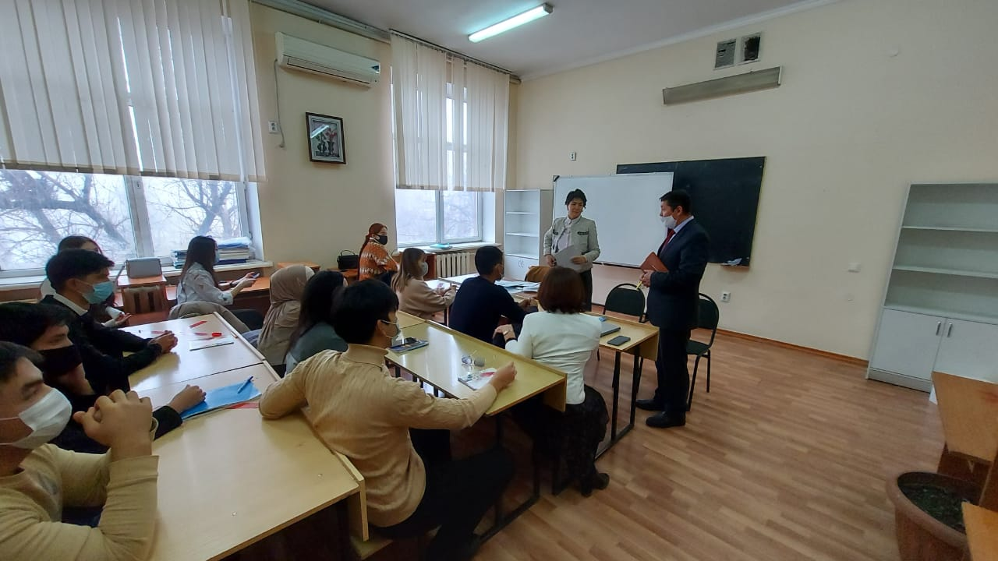

2-сурет.
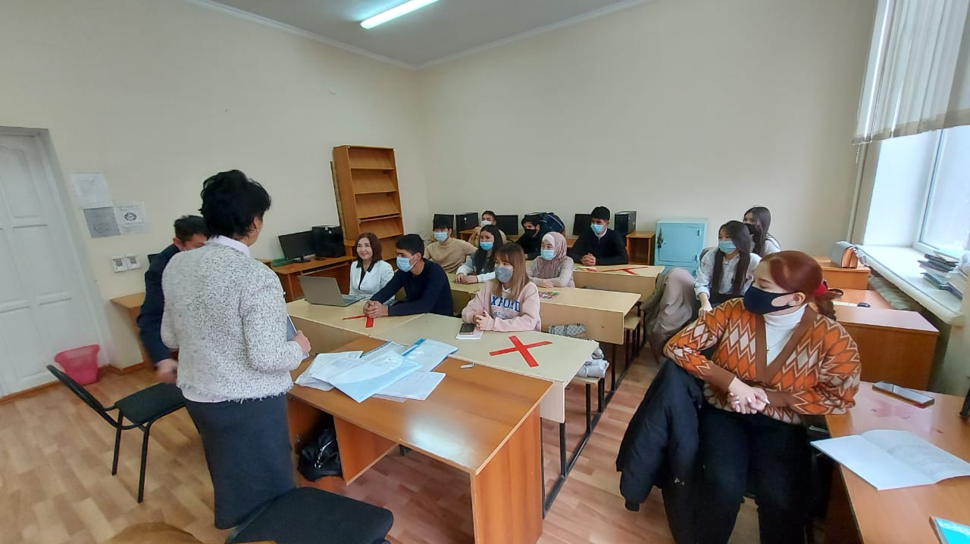

Кафедра меңгерушісі_________________________________
(Т.А,Ж., қолы, мерзімі)

